ХАНТЫ-МАНСИЙСКИЙ АВТОНОМНЫЙ ОКРУГ-ЮГРА
Муниципальное бюджетное общеобразовательное учреждение
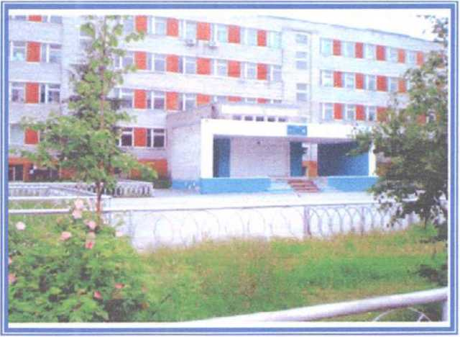
«Средняя школа № 19»
Согласовано на заседании Педагогического Совета МБОУ «СШ № 19»
Протокол № 1 от 30 августа 2017 года
У «СШ № 19» йникова 0.08.2017 года
Отчёт о самообследовании
деятельности муниципального
бюджетного общеобразовательного учреждения
«Средняя школа № 19»
за 2016-2017 учебный год
(по состоянию на 01.08.2017 года)
город Нижневартовск
Организационно-правовое обеспечение деятельности образовательного учреждения и системы управления Стр. 3
Характеристика образовательных программ, реализуемых в образовательном учреждении Стр. 8
Показатели уровня и качества общеобразовательной подготовки обучающихся ^{Стр}. ¹⁷
Показатели оценки достижений предметных результатов по итогам государственной (итоговой) аттестации обучающихся 9 классов Стр. 33
Показатели оценки достижений предметных результатов по итогам государственной итоговой аттестации обучающихся 11 классов в форме ^{Стр}. ⁴⁴
ЕГЭ
Трудоустройство подростков Стр. 57
Выполнение учебных планов и программ по уровням образования Стр. 58
Характеристика системы воспитания в общеобразовательном учреждении ^{Стр}. ⁶⁸
Учебно-методическое, библиотечно-информационное, материальнотехническое обеспечение образовательного процесса ^{Стр}. ⁹⁶
Показатели деятельности муниципального бюджетного общеобразовательного учреждения «Средняя школа № 19» города ^{Стр}. ⁹⁷
Нижневартовска, подлежащие самообследованию

Организационно-правовое обеспечение деятельности
ОБРАЗОВАТЕЛЬНОГО УЧРЕЖДЕНИЯ И СИСТЕМЫ УПРАВЛЕНИЯ
Самообследование муниципального бюджетного
общеобразовательного учреждения «Средняя школа № 19» города
Нижневартовска проводится в соответствии Приказом Министерства образования и науки РФ от 10 декабря 2013 года № 1324 «Об утверждении показателей деятельности образовательной организации, подлежащей самообследованию».
Целями проведения самообследования являются обеспечение доступности и открытости информации о деятельности МБОУ «СШ № 19», а также подготовка отчета о результатах самооследования.
Самообследование проводится ежегодно в августе администрацией образовательного учреждения. Самообследование проводится в форме анализа.

Общая характеристика организации
- Полное наименование образовательного учреждения - Муниципальное бюджетное общеобразовательное учреждение «Средняя школа №19» города Нижневартовска.
- Год основания - 1984.
- Лицензия, срок действия - серия 86Л01 №0001199,
регистрационный № 1988. Срок действия лицензии с 26 марта 2015 бессрочно.
- Свидетельство государственной аккредитации - серия 86А01
№0000341, регистрационный № 1078. Срок действия с 12 мая 2015 года по 11 мая 2027 года. (Приказ службы по контролю и надзору в сфере образования ХМАО-Югры № 30-АД-1264 от 12.05.2015 года «О государственной аккредитации образовательной деятельности муниципального бюджетного общеобразовательного учреждения «Средняя школа № 19», г.
Нижневартовск»).
- Руководитель образовательного учреждения - И.о директора Е. В. Коробейникова.
- Юридический адрес образовательного учреждения - 628624, Российская Федерация, Тюменская область, Ханты-Мансийский автономный округ - Югра, г. Нижневартовск, ул. Мира, 76-В.
- Контактный телефон (факс) - 8 (3466) 46-11-67; (8 (3466) 43-3451).
- Электронный адрес образовательного учреждения - school 19nv@mail .ru
- Официальный сайт_ - school19-nv.ucoz.ru
Образовательное учреждение осуществляет образовательный процесс в соответствии с Федеральным Законом «Об образовании в Российской Федерации», Законом Ханты-Мансийского автономного округа-Югры «Об образовании в Ханты - Мансийском автономном округе -Югре».

Локальные акты МБОУ «СШ № 19»:
Организация учебной деятельности:
- Положение о формах получения образования.
- Положение о поощрениях за успехи в учебной, физкультурной, спортивной, общественной, творческой и другой деятельности.
- Положение о структуре, порядке разработки и утверждения основной образовательной программы начального общего образования МБОУ «СШ №19».
- Положение о структуре, порядке разработки и утверждения основной образовательной программы основного общего образования и основной образовательной программы среднего общего образования МБОУ «СШ №19».
- Положение о ведении электронного классного журнала/электронного дневника.
- Положение о порядке разработки и утверждения программы развития образовательной организации.
- Порядок организации обучения на дому.
- Положение о поощрениях за успехи в учебной, физкультурной, спортивной, общественной, творческой и другой деятельности. Методическая работа:
- Положение об организации методической работы в МБОУ «СШ № 19».
- Положение о школьном методическом объединении учителей в МБОУ «СШ №> 19».
- Положение о порядке разработки, рассмотрения, согласования и утверждения рабочих учебных программ, реализуемых в МБОУ «СШ №2 19».
- Положение о повышении квалификации педагогических
работников МБОУ «СШ № 19».
- Положение об аттестации педагогических работников МБОУ «СШ № 19» с целью подтверждения соответствия занимаемой должности.
- Положение о рейтинговой оценке деятельности педагогических работников МБОУ «СШ №19».
- Положение о молодом специалисте МБОУ «СШ № 19».
- Положение о наставничестве в МБОУ «СШ № 19».
- Положение о научном обществе обучающихся в МБОУ «СШ № 19».
- Положение об организации и проведении школьного этапа всероссийской олимпиады школьников в МБОУ «СШ № 19».
- Положение о школьной научно-практической конференции обучающихся «Будущее рождается сегодня» в МБОУ «СШ № 19».
- Положение о проведении школьных предметных недель в МБОУ «СШ № 19».

Система оценки качества:
- Положение об обеспечении функционирования внутренней системы оценки качества образования.
- Положение о самообследовании МБОУ «СШ №19». Информатизация:
- Положение о ведении официального сайта МБОУ «СШ №19»в сети «Интернет».
Воспитательная работа:
- Положение о родительских собраниях.
- Положение о внешнем виде обучающихся.
- Положение о блоке дополнительного образования.
- Положение о ведении журнала дополнительного образования.
- Положение о лагере с дневным пребыванием детей..
- Положение о Совете старшеклассников.
- Положение «О порядке избрания президента детской организации «Содружество».
- Положение о классном уголке.
- Положение о руководителе кружка.
- Положение о классном руководителе.
- Положение о Совете профилактики.
- Положение о семейном клубе «Родник».
- Правила внутреннего распорядка для обучающихся.
- Правила внутреннего трудового распорядка.
- Правила посещения мероприятий, не предусмотренных учебным планом.
- Положение о музее юных защитников Родины «Подвиг».
- Положение о службе медиации.

Здоровьесбережение:
- Положение о создании условий для охраны здоровья обучающихся.
- Порядок использования лечебно-оздоровительной
инфраструктуры, объектов спорта и объектов культуры образовательной организации.
- Положение об организации отдыха и оздоровления обучающихся в каникулярное время.

Положения о советах:
1. Положение об Управляющем Совете
- Положение об административном совете.
- Положение о совете родителей.
- Положение об общем собрании трудового коллектива
образовательной организации
- Положение о Педагогическом Совете.
- Положение о Методическом Совете.
- Положение о нормах профессиональной этики педагогических работников и служебного поведения педагогических работников
- Положение о комиссии по урегулированию споров между участниками образовательных отношений
Характеристика образовательных программ, реализуемых в
ОБЩЕОБРАЗОВАТЕЛЬНОМ УЧРЕЖДЕНИИ
МБОУ «СШ № 19» осуществляет образовательный процесс в соответствии с уровнями общеобразовательных программ трех уровней общего образования:
1уровень -начальное общее образование (срок освоения 4 года);
- уровень-основное общее образование (срок освоения 5 лет);
- уровень-среднее общее образование (срок освоения 2 года).
В образовательной деятельности используются типовые общеобразовательные программы, примерные программы по учебным предметам, в полном объеме обеспечивающие реализацию учебного плана школы в соответствии с содержанием образования требованиям государственных образовательных стандартов и стандартов второго поколения (ФГОС), реализацию образовательной программы, Программы развития образовательного учреждения.
Программы обеспечены учебной и методической литературой.
Рабочие программы, рассмотрены на заседаниях методических объединений, приняты на методическом совете и утверждены директором образовательной организации
В них указано количество учебных часов на весь учебный год и отражено выполнение практической части программы по предметам. Во всех программах определены задачи обучения, требования к уровню подготовки выпускников, раскрыты обязательные компоненты содержания обучения и параметры качества усвоения учебного материала.
Количество контрольных, практических и лабораторных работ соответствует норме. Содержание образовательных программ соответствует целям и задачам развития школы. Администрацией школы ведется регулярный контроль прохождения программного материала по учебным предметам. Все программы реализуются в полном объеме. Количество часов в календарнотематическом планировании по всем предметам соответствует учебному плану и программам по предмету.
В соответствии с инструктивно- методическим письмом Департамента образования и молодежной политике Ханты-Мансийского автономного округа - Югры от 18.08.2016 №№ 10-исх-7483 «Об организации
образовательного процесса в образовательных организациях ХМАО - Югры в 2016-2017 учебном году, устанавливается следующая продолжительность учебного года:
- класс -33 учебные недели;
5-8 классы -35 учебных недель;
9 классы -35 учебных недель (не включая летний экзаменационный период);
-10 классы -35 учебных недель (не включая проведение учебных сборов по основам военной службы);
-11 классы -35 учебных недель (не включая летний экзаменационный период).
Образовательный процесс проводится во время учебного года. Учебный год начинается 1 сентября 2016года. Учебный год делится на триместры, полугодия, являющиеся периодами, по итогам которых во 2-11 классах выставляются отметки за текущее освоение общеобразовательных программ. Продолжительность учебной недели.
Количество часов, отведенных на освоение обучающимися учебного плана общеобразовательной организации, состоящего из обязательной части и части, формируемой участниками образовательного процесса, в
совокупности не превышает величин у недельной образовательной нагрузки, предусмотренную Федеральным базисным учебным планом, утвержденным приказом Министерства образования Российской Федерации от 09.03.2004 No 1312, Федеральный государственный образовательный стандарт начального общего образования, утвержденный приказом Министерства образования и науки Российской Федерации от 06 октября 2009 года № 373 (в ред. приказа Минобрнауки России от 31 декабря 2015 года № 1576).
Максимальная аудиторная нагрузка обучающихся соответствует
нормативным требованиям СанПиН 2.4.2.2821-10 «Санитарно
эпидемиологические требования условиям и организации обучения в общеобразовательных учреждениях» и составляет:
Классы - Максимальная нагрузка часов
I- 21
- - 23
- - 23
- - 23
- - 29
- - 30
- - 32
- - 33
- - 34
- - 34
Продолжительность учебной недели: 5-дневная учебная неделя в 1-11 классах.
Образовательная недельная нагрузка равномерно распределена в течение учебной недели, объем максимальной допустимой нагрузки в течение дня составляет:
для обучающихся 1 классов не превышает 4 уроков, один раз в неделю -не более 5уроков, за счет урока физической культуры;
для обучающихся 2-4 классов не более 5 уроков;
для обучающихся 5-6 классов не более 6 уроков;
для обучающихся 7-11 классов не более 7 уроков.
Обучение осуществляется в две смены, во вторую смену обучаются 2 классы.
Расписание уроков составляется отдельно для обязательных уроков, внеурочной деятельности и дополнительного образования. Перерыв между учебными занятиями составляет от 10 до 20 минут.
Начало занятий 1 смены начальной школы - 8.00, средней и старшей ступени - 9.00, второй смены 12.45.

Воспитательная деятельность
Общими характеристиками внеурочной деятельности и дополнительного образования являются:
- Время реализации - вне или после обязательных учебных занятий и основных учебных программ.
- Формы организации и виды деятельности системы дополнительного образования и внеурочной деятельности.
- Связь с учебным процессом и социально-культурной деятельностью образовательной организации.
Формы организации системы дополнительного образования и
внеурочной деятельности
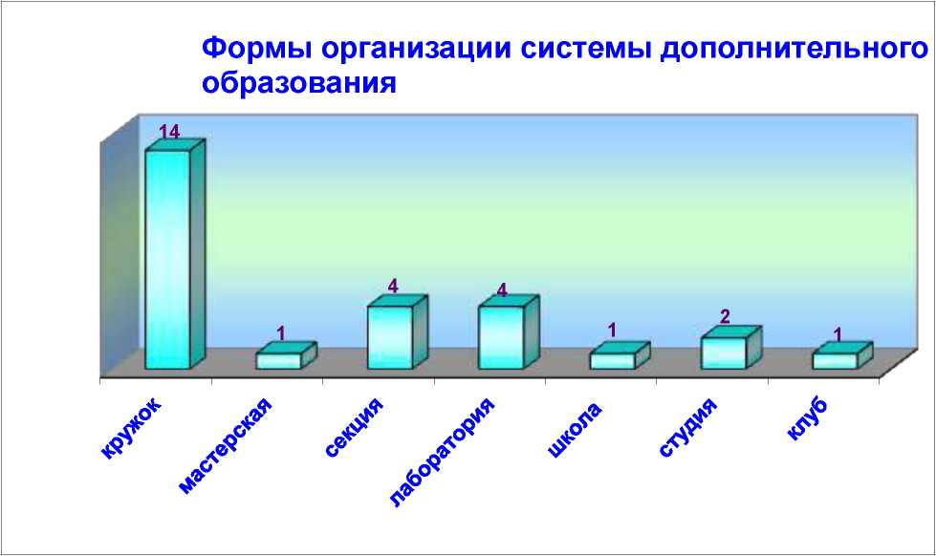

Виды деятельности системы дополнительного образования и
внеурочной деятельности
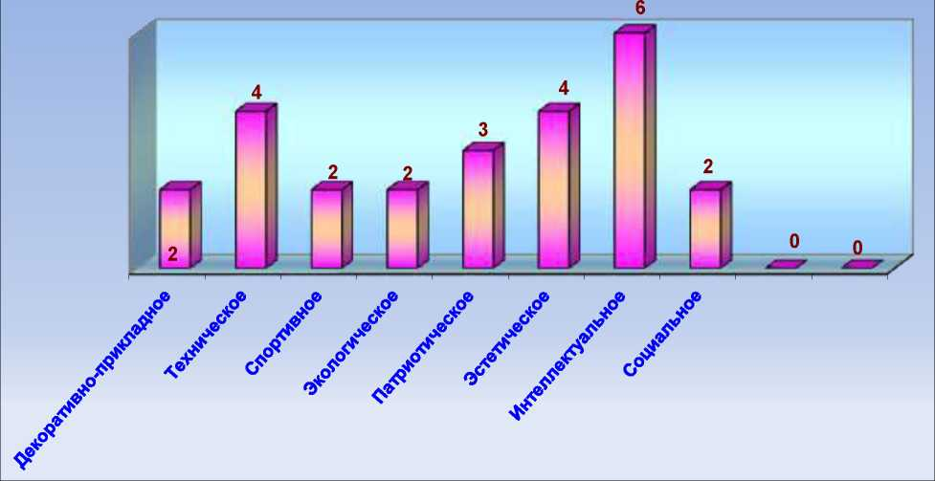

Система дополнительного образования образовательной организации обеспечивает непрерывное образование обучающихся, возможность постоянного творческого развития.
В 2016-2017 учебном году были разработаны новые программы объединений дополнительного образования, полностью соответствующие требованиям к содержанию и оформлению образовательных программ дополнительного образования детей. Содержание образовательных программ было направлено на решение задач, поставленных перед педагогами, в целенаправленном добровольном использовании ребенком свободного от уроков времени для полноценного развития своих потенциальных возможностей.
Внеурочная деятельность является составной частью учебновоспитательного процесса и одной из форм организации свободного времени учащихся. В настоящее время в связи с переходом на новые стандарты второго поколения происходит совершенствованиевнеурочной деятельности.В связи с этим возникла необходимость контроля организации внеурочной деятельности в 1 - бклассах в соответствии с требованиями нового стандарта.
С целью получения объективной информации о занятости учащихся во внеурочное время была проведена тематическая проверка. Объектом контроля являлась деятельность педагогов образовательного учреждения по организации внеурочной деятельности в соответствии с требованиями ФГОС.
Анализ проводился на основе отчетов классных руководителей и бесед с педагогами, осуществляющими внеурочную деятельность.
Занятия проводятся в форме экскурсий, кружков, секций, праздничных мероприятий, классных часов, соревнований.
Занятия проводятся учителями школы.
В ходе анализа были затронуты вопросы организации внеурочной деятельности на базе школы.

Процент занятости обучающихся внеурочной деятельностью
1 класс | 2 класс | 3 класс | 4 класс | 5 класс | 6 класс
100% | 100% | 100% | 100% | 100% | 100%
Кадровый состав, реализующий программы внеурочной деятельности

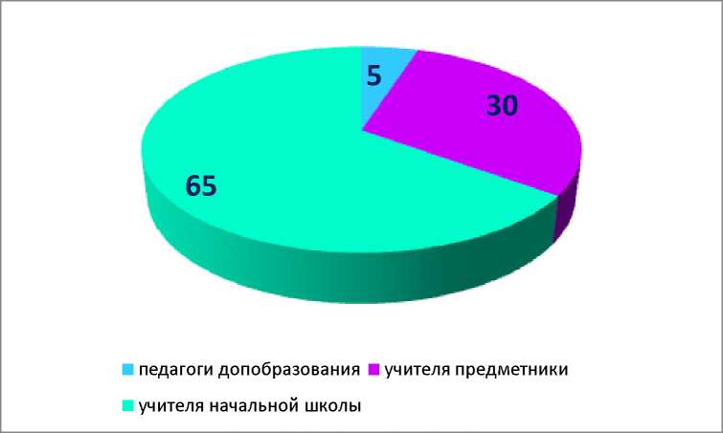

Анализ программ внеурочной деятельности показал, что программы внеурочной деятельности составлены в соответствии с требованиями.
Внеурочная деятельность, согласно ФГОС НОО, ООО организуется по следующим направлениям развития личности:
• Спортивно-оздоровительное.
- Духовно-нравственное.
- Социальное.
- Общеинтеллектуальное.
- Общекультурное.
Все направления внеурочной деятельности являются содержательным ориентиром для воспитания, формирования гражданской идентичности у обучающихся.
Оценка степени проявления творческих способностей детей определяется следующими показателями:
-устойчивость интереса детей к преподаваемому предмету (93%).
-позиция детей в творческой деятельности (желание -98%, удовлетворенность -94%);
-активность детей в воспитательных мероприятиях (100%).

Направления внеурочной деятельности начальных классов МБОУ «СШ № 19»за 2016 - 2017 учебный год 1-4 классы
Направления развития личности | Наименование рабочей программы/формы организации ВД | Охват  обучающихся
Спортивно  оздоровительное | Аква-аэробика (кружок) | 383
 | Белая ладья | 128
Общеинтеллектуальное | Лего-роботы (кружок) | 345
Социальное | «Я - исследователь» (квест) | 258
Духовно-нравственное | Северные узоры (мастерская) | 176
Общекультурное | Ритмика | 134

Направление внеурочной деятельности МБОУ «СШ № 19» за 2016 - 2017 учебный год 5 классы
Направление развития личности | Наименование рабочей программы/ формы организации ВД | Охват
Спортивно-оздоровительное | Аква-аэробика | 81

направление
Духовно-нравственное  направление | Основы духовно-нравственной культуры «Истоки» | 81
Социальное направление | Безопасное детство | 81
Общеинтеллектуальное  направление | Шахматы | 81
Общекультурное направление | Робототехника и легомоделирование | 81

Направление внеурочной деятельности МБОУ «СШ № 19»
за 2016 - 2017 учебный год 6 классы
Направление развития личности | Наименование рабочей программы/ формы организации ВД | Охват
Спортивно-оздоровительное  направление | Аква-аэробика | 83
 | Шахматы | 83
Духовно-нравственное  направление | Основы духовно-нравственной культуры «Истоки» | 83
 | «Мой выбор» | 83
Социальное направление | Программа по профилактике экстремизма «Мы!» | 83
Общеинтеллектуальное  направление | Компьютерная графика | 83
 | Робототехника и легомоделирование | 83

Вывод:
1.Организация внеурочной деятельности в образовательной организации соответствует требованиям и методическим рекомендациям по оформлению программ внеурочной деятельности в рамках реализации ФГОС.
- Модель организации внеурочной деятельности разработана с учетом запросов родителей, как основных заказчиков образовательных услуг.
- Для удовлетворительного обеспечения внеурочной деятельности обучающихся использован достаточный материально-технический и информационно-технологический ресурсный потенциал.
- Аналитические исследования степени удовлетворенности обучающихся и их родителей организацией внеурочной деятельности свидетельствуют о том, что большинство обучающихся и их родителей отзываются положительно об организации занятий внеурочной деятельности.
- Занятия по внеурочной деятельности в школе функционируют на основе социального заказа общества, семьи, с учетом интересов и потребностей обучающихся, национальных и культурных традиций.
Задачи:
1.Совершенствовать диагностику эффективности внеурочной деятельности школьников и оценку удовлетворенности участников ее организацией и результатами.
Показатели уровня и качества общеобразовательной подготовки
ОБУЧАЮЩИХСЯ
В соответствии с законом «Об образовании в РФ» учебный план МБОУ «СШ№19» является одним из основных нормативных документов, регламентирующих организацию образовательного процесса в школе, определяет продолжительность обучения и распределение учебного времени между уровнями обучения, классами и образовательными областями. Единая основа учебного плана всех уровней образования осуществлена принципом преемственности содержания образования и его организации.
Учебный план полностью реализует государственный образовательный стандарт. Образовательная организация осуществляет образовательный процесс в соответствии с общеобразовательными программами:
- уровень - начальное общее образование (нормативный срок освоения
- 4 года);
- уровень - основное общее образование (нормативный срок освоения
- 5 лет);
- уровень - среднее общее образование (нормативный срок освоения - 2 года).
Основными элементами контроля образовательного и воспитательного процесса в 2016-2017 учебном году явились:
- контроль за ведением школьной документации;
- контроль за качеством ЗУН и компетенций обучающихся;
- контроль за состоянием преподавания;
- контроль за внедрением и реализацией ФГОС ООО;
- контроль за объемом выполнения образовательных программ;
- контроль за подготовкой к государственной итоговой выпускников.
Формы контроля, используемые в учебном году:
- классно-обобщающий контроль в классном коллективе;
- тематический (состояние школьной документации, контроль рабочих программ, минимума контрольных, проверочных и лабораторных работ по всем предметам, организация повторения и другие темы контроля);
- персональный (за состоянием преподавания отдельных предметов);
- административный контроль за уровнем ЗУН по предметам (срезы, контрольные работы - по четвертям, полугодиям, итоговой);
- предварительный контроль (перед государственной итоговой аттестацией в 9, 11 классах).
Контроль осуществлялся как в форме инспектирования, так и в форме оказания методической помощи. План внутришкольного контроля корректировался по мере необходимости. Осуществление контроля сопровождалось соблюдением его основных принципов: научности, гласности, объективности, цикличности, плановости. Новые федеральные государственные стандарты начального и основного общего образования предъявляют существенно высокие требования к уровню подготовки выпускников всех ступеней образования. Управление качеством образования требует изменения принципов анализа результатов обучения. Основными составляющими новой технологии контроля и оценивания результатов учебной деятельности являются фиксация не только предметных знаний и умений, но и метапредметных умений, способностей к рефлексивной самоорганизации в учебном процессе. Важным направлением в осуществлении оценивания является развитие у обучающихся умений самоконтроля и адекватности самооценки. Проводимые в школе комплексные мониторинги представляют собой аналитическую работу с обучающимися, позволяющую контролировать динамику развития обучающихся, максимально способствовать созданию здоровьесберегающей среды и благоприятных условий для развития личности и деятельностных способностей ребенка. В МБОУ «СШ№19» ведется систематический мониторинг эффективности учебно- воспитательного процесса и динамики его результатов обучения. Мониторинг достижений обучающихся - важная составляющая процесса обучения. В течение учебного года осуществлялся педагогический мониторинг, одним из основных этапов которого являлось отслеживание и анализ качества обучения и образования по уровням обучения, анализ уровня промежуточной и итоговой аттестации по предметам с целью выявления недостатков в работе педагогического коллектива по обучению обучающихся и их причин. Систематически проводился мониторинг уровня сформированности обязательных результатов обучения по русскому языку и математике в виде административных контрольных работ. Кроме того, в течение учебного года проводились срезы знаний по всем основным предметам. В течение года согласно исполнению образовательного законодательства проводилась промежуточная и итоговая аттестация обучающихся и выпускников.
Результаты мониторинга используются для:
- прогнозирования и сравнительного анализа эффективности деятельности гимназии;
- разработки и принятия управленческих решений;
- широкого информирования участников образовательного процесса, а также учредителя, общественности, общественных организаций о реальных достижениях и проблемах развития гимназии.
Результаты оценки качества образования доводятся до сведения педагогического коллектива, родителей обучающихся (законных представителей), учредителя, общественности и общественных организаций, в том числе через Публичный доклад руководителя образовательной организации.
Результаты деятельности образовательной организации, качество
образования.
В соответствии с Законом «Об образовании в РФ», Уставом МБОУ «СШ№19», нормативно- правовыми документами, регламентирующими организацию учебно-воспитательного процесса, в школе созданы все
необходимые условия для обеспечения доступности качественного образования. В 2016-2017 учебном году, основываясь на результатах анализа учебно- воспитательной работы образовательной организации за 2015-2016 уч. года, с учётом перехода на Федеральные государственные стандарты основного общего образования перед педагогическим коллективом поставлены следующие задачи:
- Дальнейшее совершенствование учебно-воспитательного процесса и повышение качества знаний обучающихся.
- Повышение эффективности психолого-педагогического
сопровождения образовательного процесса в части организации работы по повышению мотивации к обучению на ступени основного общего образования.
- Активизация работы по использованию активных форм и методов работы с учащимися на уроке с целью повышения мотивации к изучению предметов и дальнейшего управления личностным развитием обучающимся, а также повышением качества обученности.
- Реализация новых направлений методической работы с педагогическим коллективом, направленных на подготовку учителей к работе в условиях перехода на Федеральные государственные стандарты второго поколения.
Движение обучающихся за последние 3 года (на 1 сентября)
2014 год |  | 2015 год |  |  | 2016 год
843 чел | 867 чел |  |  | 974 чел

Параллель | 1 | 2 | 3 | 4 | 5 | 6 | 7 | 8 | 9 | 10 | 11 | Итого
Всего  обучающихся | 147 | 105 | 112 | 107 | 75 | 83 | 86 | 74 | 82 | 24 | 53 | 948
Отличников |  | 18 | 21 | 13 | 8 | 7 | 5 | 9 | 10 | 1 | 7 | 99
Хорошистов |  | 61 | 53 | 52 | 37 | 35 | 39 | 18 | 22 | 6 | 21 | 344
Неуспевающие |  | 0 | 0 | 3 | 0 | 0 | 0 | 0 | 2 | 0 | 0 | 5
% успеваемости |  | 100 | 100 | 97 | 100 | 100 | 100 | 100 | 98 | 100 | 100 | 99,8
% качества |  | 77 | 67 | 62 | 60 | 50,6 | 51,2 | 36,5 | 39 | 25 | 50,9 | 55,3

Успеваемость и качество знаний по ОО за 3 года
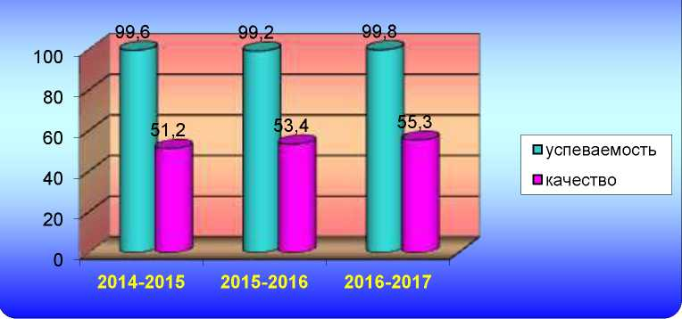

В соответствии с п.3. ст.5 Закона «Об образовании в РФ» образовательная организация обеспечивает доступность и бесплатность начального общего, основного общего и среднего общего образования. Школа предоставляет очную форму обучения, семейное образование, заочную форму обучения и индивидуальное обучение на дому по медицинским показаниям по общеобразовательной программе. На домашнем обучении обучается 7 обучающихся, семейное образование получают 2 ученика- 1 класса и 5 класса, заочное обучение - 2 обучающихся 9 классов. Начальная школа.
На начало 2016-2017 учебного года в начальной школе обучалось 485 обучающихся.
Уровень | Число | Прибыли | Выбыли | Число
обучения | обучающихся |  |  | обучающихся
 | на начало |  |  | на конец года
 | года
1-4 классы | 485 | 14 | 28 | 471

Анализ выбытия обучающихся показывает, что большинство человек выбыли по причине переезда на другое место жительства.
На конец 2016-2017 учебного года аттестовано 468 обучающихся. Абсолютная успеваемость по начальной школе составила 99%, качество составило 68%, из них 147 обучающихся 1 классов обучались по безоценочной системе. Обучение велось по учебно-методическому
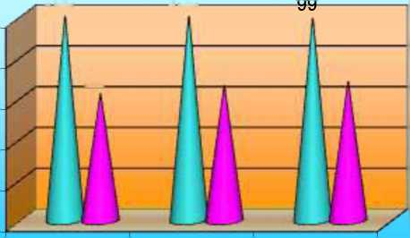
комплексу «Школа России», в 18 общеобразовательных классах в режиме 5дневной рабочей недели.
Класс,  уровень | Всего  обуч-ся | «5» |  | «4» и «5» |  | «3» |  | «2» |  | успеваем | качество
 |  | к-во | % | к-во | % | к-во | % | к-во | %
1 кл | 147
2 кл | 105 | 18 | 17 | 61 | 58 | 26 | 25 | 0 | 0 | 100 | 75
3 кл | 112 | 21 | 19 | 53 | 47 | 37 | 33 | 0 | 0 | 100 | 66
4 кл | 107 | 13 | 12 | 52 | 49 | 39 | 36 | 3 | 3 | 97 | 61
начальное  общее  образование | 471 | 52 | 16 | 167 | 52 | 102 | 32 | 3 | 1 | 99 | 68

На отлично закончили 2016-2017 учебный год - 52 чел. (16%)
На «хорошо» и «отлично» - 169 чел. (52%)
Показатели успеваемости начального общего образования за 3 прошедших
учебных года.
Показатели | 2014-2015 | 2015-2016 | 2016-2017
Отличники | 35 | 40 | 52
На «4» и «5» | 127 | 145 | 167
С одной «3» | 15 | 12 | 11
Неуспевающие | 0 | 0 | 3
Успеваемость | 100 | 100 | 99
Качество | 62 | 66 | 68

Общая и качественная успеваемость 1 уровня
образования за 2014-2017 учебные года
100
100
100
80
60
40
20
0
62
66
68
- успеваемость
- качество
2014-2015 2015-2016 2016-2017
Из представленных выше данных следует, что показатель качества на протяжении трех последних лет увеличился на 6%. Общая успеваемость по
сравнению с предыдущими годами снизилась на 1%, так как трое обучающихся 4 класса оставлены на повторное обучение.
На основании приказа Департамента образования и молодежной политики Ханты-Мансийского автономного округа - Югры от 23.03.2017 №500 «Об организации участия обучающихся общеобразовательных организаций Ханты-Мансийского автономного округа - Югры во Всероссийских проверочных работах в 2017 году», в целях организации участия обучающихся муниципальных общеобразовательных организаций во Всероссийских проверочных работах (далее - ВПР) в 2017 году. Обучающиеся 4»а», 4 «б», 4 «в», 4 «г» классов МБОУ «СШ №19» приняли участие в ВПР в следующие сроки:
18 апреля 2017 года - по учебному предмету «Русский язык» 1 часть - диктант),
20 апреля 2017 года - по учебному предмету «Русский язык» 2 часть 25 апреля - по учебному предмету «Математика»
27 апреля - по учебному предмету «Окружающий мир».
Из 107 обучающихся 4 классов в работе по русскому языку принимали участие 104 обучающихся (1 человек пропустил по болезни, 2 человека - по заявлению). В работе по математике 102 человека (2 человека пропустили по болезни, 3 человека - по заявлению). В работе по окружающими миру 101 человек (1 человека пропустил по болезни, 5 человек - по заявлению).
Все работы были проверены строго в соответствии с критериями. Результаты были отправлены на сайт Статградвпр в установленное время. Обучающиеся и родители (законные представители) были ознакомлены с результатами работ сразу после проверки.
При написании работ были показаны следующие результаты:
Учебный  предмет | Качество знаний | Успеваемость
Русский язык | 79,4 | 98%
Математика | 79.4% | 97%
Окружающий  мир | 86,2 | 100%
Основная школа.

На начало 2016-2017 учебного года в основной школе обучалось 410 обучающихся.
Движение обучающихся 5-9 классов.
Уровень | Число | Прибыли | Выбыли | Число
обучения | обучающихся |  |  | обучающихся
 | на начало |  |  | на конец года

 |  | года
5-9 классы | 410 |  |  | 5 | 15 | 400

По итогам 2016 - 2017 учебного года аттестовано 398 обучающихся, 2 ученика 9 класса оставлены на повторный год обучения, как имеющие академическую задолженность по всем предметам учебного плана. Общая успеваемость по программам основного общего образования по образовательному учреждению в 5-9 классах составила 99,5 %, качество знаний 47,5%.
Общая и качественная успеваемость в основной школе за 2016-2017 учебный год
100 100 100 100 99
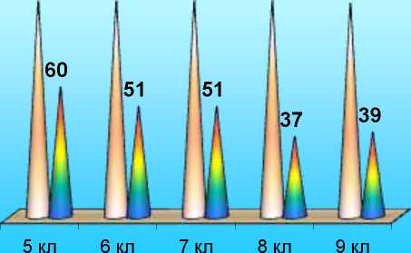
- успеваемость
- качество
Класс,  уровень | Всего  обуч-ся | «5» |  | «4» и «5» |  | «3» |  | «2» |  | успеваем | качество
 |  | к-  во | % | к-во | % | к-во | % | к-  во | %
5 кл | 75 | 8 | 10,6 | 37 | 49,3 | 30 | 40 | 0 | 0 | 100% | 60%
6 кл | 83 | 7 | 8,4 | 35 | 42,2 | 41 | 49,4 | 0 | 0 | 100% | 50,6
7 кл | 86 | 5 | 19,7 | 39 | 45,3 | 42 | 48,8 | 0 | 0 | 100% | 51,2%
8 кл | 74 | 9 | 12,2 | 18 | 23,4 | 47 | 63,5 | 0 | 0 | 100% | 36,5%
9 кл | 82 | 10 | 12,2 | 22 | 26,8 | 48 | 58,5 | 2 | 2,4% | 98% | 39%
основное  общее  образование | 400 | 39 | 9,8 | 151 | 37,8 | 208 | 52 | 2 | 0,5 | 99,5% | 47,5%
На отлично закончили 20
6-2017 учебный год
39 чел - 9,8 (%)
На «хорошо» и «отлично» - 151 чел - 37,8 (%)

На основании приказа Департамента образования и молодежной политики Ханты-Мансийского автономного округа - Югры от 23.03.2017 №500 «Об организации участия обучающихся общеобразовательных организаций Ханты-Мансийского автономного округа - Югры во Всероссийских проверочных работах в 2017 году», приказа департамента образования г.Нижневартовска «Об участии обучающихся муниципальных
23
общеобразовательных организаций во Всероссийских проверочных работах в 2017 г» от 11.04.2017 г № 194, в целях организации участия обучающихся муниципальных общеобразовательных организаций во Всероссийских проверочных работах (далее - ВПР) в 2017 году. Обучающиеся 5классов принимали участие во Всероссийских проверочных работах по русскому языку, математике, биологии и истории.
Результаты ВПР в 5 классах следующие:
Класс | всего | писали | «5» |  | «4» и «5» |  | «3» |  | «2» |  | успеваем
 | обуч- | ВПР | к-во | % | к- | % | к- | % | к- | % |  | качество
 | ся |  |  |  | во |  | во |  | во
Русский язык
5 кл 75 70 16 22,9 21 30 33 47 0 0 100% 52,8%
Математика
5 кл | 75 68 14 20,6 ]^23 ][33,8 ]^31 45,6 0 0 100% 54%
История
5 кл | 75 | 69 19 Х27,5 43 ][62,3 ]^7 ^[10,1 0 0 100% 89,8%
Биология
5 кл 75 70 19 27,1 49 70 2 2,9 0 0 100% 97%

Средняя школа.
На начало 2016-2017 учебного года в основной школе обучалось 79 обучающихся.
Движение обучающихся 10-11 классов.
Уровень | Число | Прибыли | Выбыли | Число
обучения | обучающихся |  |  | обучающихся
 | на начало |  |  | на конец года
 | года
10-11 классы | 79 | 0 | 2 | 77

По итогам 2016 - 2017 учебного года аттестовано 77 обучающихся. Общая успеваемость по программам среднего общего образования по образовательному учреждению составила 100 %, качество знаний 45,45%.
Класс,  уровень | Всего  обуч-ся | «5» |  | «4» и «5» |  | «3» |  | «2» |  | Успевае  мость | Качество
 |  | к-  во | % | к-во | % | к-во | % | к-  во | %
10 кл | 24 | 1 | 4,2 | 6 | 25 | 17 | 70,8 | 0 | 0 | 100% | 29,17%
11 кл | 53 | 7 | 13,2 | 21 | 39,6 | 25 | 47,2 | 0 | 0 | 100% | 52,83%
среднее  общее  образование | 77 | 8 | 10,4 | 27 | 35,1 | 42 | 54,5 | 0 | 0 | 100% | 45,45%

На отлично закончили 2016-2017 учебный год - 8 чел - 10,4 (%)
На «хорошо» и «отлично» - 27 чел - 35,1 (%)
На основании приказа Департамента образования и молодежной политики Ханты-Мансийского автономного округа - Югры от 23.03.2017 №500 «Об организации участия обучающихся общеобразовательных организаций Ханты-Мансийского автономного округа - Югры во Всероссийских проверочных работах в 2017 году», приказа департамента образования г.Нижневартовска «Об участии обучающихся муниципальных общеобразовательных организаций во Всероссийских проверочных работах в 2017 г» от 11.04.2017 г № 194, в целях организации участия обучающихся муниципальных общеобразовательных организаций во Всероссийских проверочных работах (далее - ВПР) в 2017 году обучающиеся 11 классов принимали участие во Всероссийских проверочных работах по биологии, физике, химии, географии и истории.
Класс | всего обуч-ся | писали ВПР
Биология
11 кл | 53 | 52
Физика
11 кл | 53 | 51
Химия
11 кл | 53 | 49
Г еография
11 кл | 53 | 51
История
11 кл | 53 | 52

Все работы были проверены строго в соответствии с критериями. Результаты были отправлены на сайт Статградвпр в установленное время. Обучающиеся и родители (законные представители) были ознакомлены с результатами работ сразу после проверки.
Результаты ВПР в 11 классах представлены Рособрнадзором посредством указания первичных баллов, % выполнения заданий от числа участников и распределения первичных баллов через общую гистограмму первичных баллов, что позволяет определить западающие зоны по спецификации заданий и построить индивидуальную работу с обучающимися на качественном уровне.

Показатели уровня и качества общеобразовательной подготовки
обучающихся во внеурочной деятельности и дополнительном
образовании
Внеурочная деятельность в образовательной организации по направлениям развития личности детей: общекультурное, общеинтеллектуальное, социальное, духовно-нравственное, спортивно-оздоровительное.
При организации внеурочной деятельности и выборе её содержательных направлений, ориентировались:
- на запросы родителей;
- на традиции школы;
- учитывались кадровый состав;
- рекомендации психолога как представителя интересов и потребностей ребёнка.
На родительских собраниях родители определили направления внеурочной деятельности для своих детей на основе информации педагогов о целесообразности введения тех или иных курсов, их задачах и ожидаемых результатах.
Кроме того, была изучена занятость детей в учреждениях образования, культуры, спорта. Изучение занятости школьников и пожеланий родителей показало, что приоритеты с их стороны отданы деятельности по укреплению здоровья детей, обще-интеллектуальному художественно-эстетическому развитию.
Критерии | Показатели | Приемы и методы изучения
Вовлеченность обучающихся в систему внеурочной деятельности. | - Охват обучающихся программами внеурочной деятельности.  - Сохранность контингента.  - Сформированность активной позиции обучающихся во внеурочной деятельности. | - Анализ участия обучающихся во внеурочной деятельности.  - Педагогическое наблюдение.
Соответствие содержания и способов организации внеурочной деятельности требованиям ФГОС. | - Гуманистическая направленность деятельности.  - Системность организации внеурочной | 1. Методы индивидуальной и групповой оценки.  2. Анкетирование.

 | деятельности.  3. Вариативность видов, форм и способов организации внеурочной деятельности. | 3. Педагогическое наблюдение.
 | 4. Направленность деятельности на развитие и появление творчества.
 | 5. Ориентация внеурочной деятельности на формирование успешности и социальной значимости.
Ресурсная  обеспеченность  процесса  функционирования системы внеурочной деятельности. | - Обеспеченность кадровыми ресурсами.  - Обеспеченность информационнотехнологическими ресурсами  4. Обеспеченность  материально-техническими  ресурсами. | 1. Методы индивидуальной и групповой оценки.  - Анкетирование.  - Педагогическое наблюдение

Вторым важным показателем результативности деятельности является ее эффективность.
Исходя из определения воспитания как управления процессом развития личности ребенка через создание благоприятных условий, диагностика направлена на изучение личности ученика и создаваемые во внеурочной деятельности условия развития личности. Исходя из этого, выделяют три основные предмета диагностики:
- личность самого младшего школьника
- детский коллектив как одно из важнейших условий развития личности ученика
- профессиональная позиция педагога.
Диагностика проводится через наблюдение за поведением и эмоциональнонравственным состоянием школьников в повседневной жизни; в ролевых, деловых, организационно-деятельностных играх; в организуемых педагогом
27
групповых дискуссиях по актуальным проблемам, а также через психологические диагностики, раскрывающие качественную сторону личностного развития детей.
 | Показатели | Методики
1. Самоопределение | - формирование основ гражданской идентичности личности  - формирование картины мира культуры  - развитие Я-концепции и самооценки личности. | «Беседа о школе» «Кто я?» (М. Кун)
2. Смыслообразование | - формирование ценностных ориентиров и смыслов учебной деятельности на основе | Методика «Цветик- семицветик»  «Шкала выраженности  учебно-познавательного  интереса»  Опросник мотивации «Беседа о школе»
3. Нравственноэтическая ориентация | - формирование единого образа мира при разнообразии культур  -развитие этических чувств как регуляторов морального поведения  - знание основных моральных норм  - формирование моральной самооценки  -развитие  доброжелательности, внимательности к людям, готовности к сотрудничеству и дружбе  - формирование установки на здоровый и безопасный | - Методика «Что такое хорошо и что такое плохо» (1 класс)  - Адаптированный вариант теста «Размышляем о жизненном опыте» для младших школьников.(3- 4классы)  - Методика «Репка»  - Методика «Русские пословицы»  - Методика «Что мы ценим в людях»  - Методика «Закончи предложение»

Второй предмет диагностики - детский коллектив. Влияние коллектива на ученика многоаспектно: за счет одних своих свойств он может порождать процессы нивелировки личности, её усреднения, за счет других - развивать индивидуальность ученика, его творческий потенциал.
образ жизни
Критерии
Показатели
Баллы
Критерий | Показатели | Методики | Цель
Сформированнос | 1 -благоприяный | Социометрия. | Изучить
ть детского | психологический | Методика « | состояния
коллектива | микроклимат. |  | эмоционально -
 |  | Какой у нас | психологических
 | 2-уровень развития | коллектив» | отношений в
 | коллективных |  | детском
 | взаимоотношений. | Методика | коллективе и
 | 3- развитость | определения | положения в нем
 |  | уровня развития | каждого ребенка.
 | самоуправления. | самоуправления | Определить
 | 4-наличие  традиций. | (По Рожкову)  Методика  «Самочувствие.  Активность.  Настроение» | степень  удовлетвореннос ти учащихся своим  коллективом.
Сформированнос | 1. Включенность | Методика | - анализ участия
ть мотивации | обучающихся во | «Выявление | во внеклассных и
учащихся к | внеурочную | мотивов | школьных
участию в | деятельность | учащихся в | мероприятиях
общественно- |  | делах классного
полезной |  | и
деятельности |  | общественного
коллектива |  | коллективов»
Сформированнос | 1 .Коммуникабельно | Методика | -выявление
ть | сь | выявления | коммуникативны
коммуникативно |  | организаторских | х склонностей
й культуры | 2. Взаимодействие | и | учащихся,
учащихся | со сверстниками, | коммуникативн
 | родителями, | ых склонностей | -выявление
 | педагогами |  | лидерских  склонностей
 |  |  | учащихся.
Третий предмет диагностики - это профессиональная позиция учителя.

Эффективность работы кружка/ секции/ клуба | 1 .Посещаемость, сохранность контингента. | Более 10 человек - 1б
 | 2. Проектная деятельность учащихся. | Не менее 1 - 1б
 | 3. Участие учащихся в выставках, конкурсах, проектах, соревнованиях и т. п. вне школы | Участие - 1б  Призовые места - 2б
 | 4. Проведение различных мероприятий | Не менее 1 - 1б
Удовлетворенность организацией образовательного и воспитательного процесса | 1. Удовлетворенность учащихся жизнью в творческом объединении | Позитивные отзывы 70100% - 1б
 | 2. Удовлетворенность родителей деятельностью педагога | Позитивные отзывы 70100% - 1б
 | 3.Наличие благодарностей, грамот | 1б
Проектирование и прогнозирование образовательного и воспитательного процесса | 1 .Наличие рабочей программы и ее соответствие предъявляемым требованиям | 1б
 | 2. Планирование воспитательной работы на год | 1б
 | 3. Ведение журнала и другой документации | Отсутствие замечаний -1б
Использование новых  воспитательных  технологий | Применение современных технологий, обеспечивающих деятельностный подход
Обобщение и распространение опыта | 1. Участие в работе конференций, семинаров и т. д. | 1б
 | 2. Презентация опыта на различных уровнях | 1б
 | 3. Наличие научнопедагогических и методических публикаций | 1б

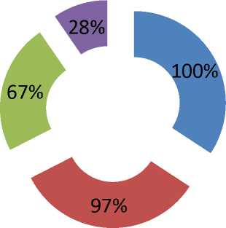
Среди приоритетных вопросов оценки качества в системе дополнительного образования можно назвать следующие: изучение и оценку целей, содержания и самих учебных программ; разработку эффективного применения образовательных стандартов; оценку качества учебных пособий, дидактических и технических средств; оценку эффективности традиционных и инновационных форм и методов обучения и воспитания; оценку современных педагогических технологий обучения и воспитания; создание диагностической службы для получения научной и объективной информации о качестве развития образовательной системы и др.

Эффективность деятельности педагогов
- Эффективность
- Удовлетвореность
- Проектирование
- Обобщение опыта
Среди форм организации контроля и оценки качества дополнительного образования наиболее эффективно используются такие, как:
- Занятие контроля знаний.
- Смотр знаний, умений и навыков.
- Собеседование.
- Реферат.
- Зачет.
- Конкурс творческих работ.
- Выставка.
Анализируя опыт работы по осуществлению оценки качества дополнительного образования можно сделать следующие выводы:

Формы оценки качества
100%
80%
60% |  | о  о
40%
20%
0%
 | Смотр
 | знаний

Творческий Творческие отчет работы
87%
1
93%
⁵³% 19%
Выставки Концерты
- в образовательной организации сложились благоприятные условия для дальнейшего совершенствования и разработки инструментария для осуществления оценки;
- в целом повысилось качество организации образовательного процесса и его
эффективность, выражаемые в таких показателях, как: наличие образовательных программ; их долгосрочность и комплексность;
ступенчатость, дифференцируемость обучения; достаточно высокий уровень ориентации форм и методов воспитания и обучения на образовательные потребности детей.
Показатели оценки достижений
ПРЕДМЕТНЫХ РЕЗУЛЬТАТОВ ПО ИТОГАМ ГОСУДАРСТВЕННОЙ (ИТОГОВОЙ)
АТТЕСТАЦИИ ОБУЧАЮЩИХСЯ 9 КЛАССОВ
Результаты выбора предметов ОГЭ представлены в таблице.
Предметы ОГЭ | Количество обучающихся,
 | выбравших ОГЭ
Русский язык | 81
Математика | 81
Биология | 9
Литература | 0
Обществознание | 46
Физика | 8
История | 5
Химия | 6
Информатика и ИКТ | 25
География | 55
Английский язык | 2

Данные таблицы показывают, что при выборе предметов учащиеся отдали предпочтение предмету обществознание 56%, география- 67,9%
Кол-во допущенных | Не допущенных до | Количество | Итого | Выпущены
выпускников | экзаменов | экстернов | сдавали ОГЭ | со справкой
80 | 2 | 1 | 81 | 0

Результаты ОГЭ
Предмет | «5» |  | «4 | ■» | «3» |  | «2» |  | Успевае  мость | Качество
 | к-во | 1% | к-во | % | к-во | 1% | к-во | 1%
Русский язык | 22 | 27,5 | 33 | 41,25 | 23 | 28,75 | 2 | 2,5 | 97,5% | 68,75%
Математика | 3 | 3,75 | 28 | 35 | 45 | 56,25 | 4 | 5 | 95% | 38,75%
Физика | 0 | 0 | 3 | 37,5 | 5 | 62,5 | 0 | 0 | 100% | 37,5%
Биология | 0 | 0 | 5 | 55,56 | 4 | 44,44 | 0 | 0 | 100% | 55,56%
Химия | 1 | 16,67 | 3 | 50 | 2 | 33,33 | 0 | 0 | 100% | 66,67%
Информатика и ИКТ | 3 | 12 | 10 | 40 | 11 | 44 | 1 | 4 | 96% | 52%
История | 0 | 0 | 3 | 60 | 1 | 20 | 1 | 20 | 80% | 60%
Г еография | 12 | 21,43 | 32 | 57,14 | 11 | 19,64 | 1 | 1,79 | 98,21% | 78,57%
Обществознание | 1 | 2,17 | 20 | 43,48 | 23 | 50 | 2 | 4,35 | 45,65 | 95,65%
Английский язык | 2 | 40 | 4 | 60 | 0 | 0 | 0 | 0 | 100% | 100%

№ | ОУ | Всего | сдали | Не сдали | успеваемость | Средний  балл
 |  | сдавали
1 | МБОУ «СШ№19» | 81 | 81 | 0 | 100 | 30,3

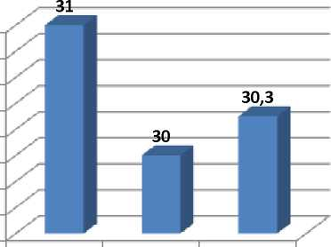

Русский язык
31
30.8
30.6
- 30,2
30
29.8
29.6
29.4
2014-2015 2015-2016 2016-2017
■ Средний балл по ООУ

Итоги сдачи ОГЭ по математике
№ | ОУ | Всего | сдали | Не сдали | успеваемость | Средний  балл
 |  | сдавали
1 | МБОУ «СШ№19» | 81 | 81 | 0 | 100 | 3,44

математика
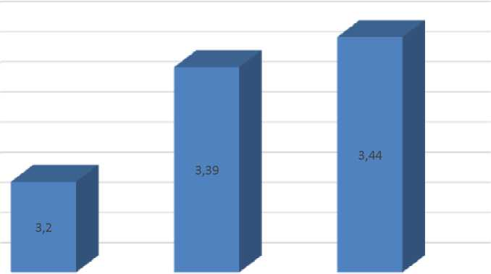
2014-2015 2015-2016 2016-2017
3,05
№ | ОУ | Всего | сдали | Не сдали | успеваемость | Средний  балл
 |  | сдавали
1 | МБОУ «СШ№19» | 8 | 8 | 0 | 100 | 18

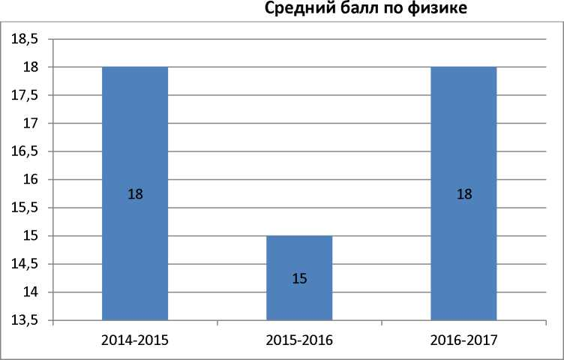
Итоги сдачи ЕГЭ по химии
№ | ОУ | Всего | сдали | Не сдали | успеваемость | Средний  балл
 |  | сдавали
1 | МБОУ «СШ№19» | 6 | 6 | 0 | 100 | 4

химия
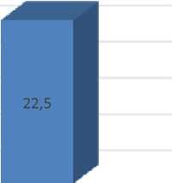
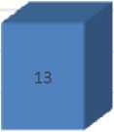
25 20 15 10 5 0
2014-2015 2015-2016 2016-2017
история
№ | ОУ | Всего | сдали | Не сдали | успеваемость | Средний  балл
 |  | сдавали
1 | МБОУ «СШ№19» | 5 | 5 | 0 | 100 | 3,6

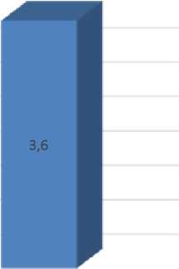
4
- 3
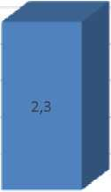
- 2
- 1
0,5 0
2015-2016 2016-2017
Итоги сдачи ЕГЭ по английскому языку (письменно, устно)
№ | ОУ | Всего | сдали | Не сдали | успеваемость | Средний
 |  | сдавали |  |  |  | балл
1
2 | МБОУ «СШ№19» | 1 | 1 | 0 | 100 | 46
3 | МБОУ «СШ№19» | 6 | 6 | 0 | 100 | 57

Английский язык (средний балл по ООУ)
50
2015-2016
2016-2017
40
30
20
10
0
2014-2015
-J средний балл по ООУ
Итоги сдачи ОГЭ по литературе
№ | ОУ | Всего | сдали | Не сдали | успеваемость | Средний  балл
 |  | сдавали
1 | МБОУ «СШ№19» | 0 | 0 | 0 | 0 | 0

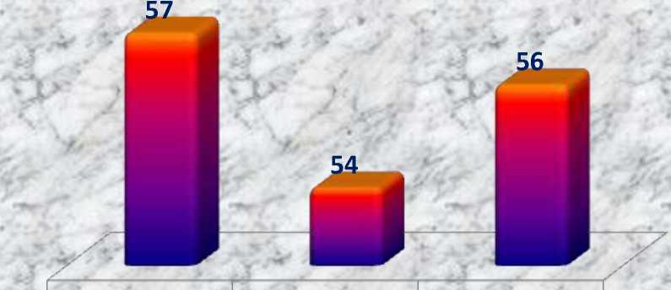

Литература (средний балл по ООУ)
Х>
2014-2015 2015-2016 2016-2017

Итоги сдачи ОГЭ по информатике
информатика
№ | ОУ | Всего | сдали | Не сдали | успеваемость | Средний
 |  | сдавали |  |  |  | балл
1 | МБОУ «СШ№19» | 25 | 25 | 0 | 100 | 3,44

3,45
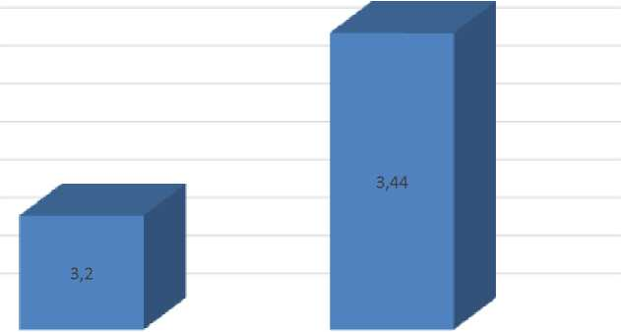
2015-2016 2016-2017
3,4
3,35
3,3
3,25
3,2
3,15
3,1
3,05
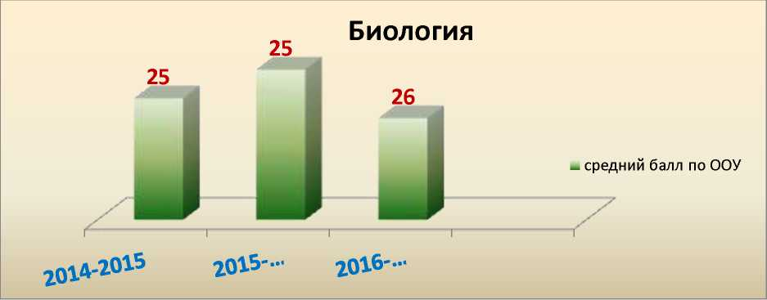
Итоги сдачи ОГЭ по биологии
№ | ОУ | Всего | сдали | Не сдали | успеваемость | Средний
 |  | сдавали |  |  |  | балл
1 | МБОУ «СШ№19» | 9 | 9 | 0 | 100 | 4

география
№ | ОУ | Всего | сдали | Не сдали | успеваемость | Средний
 |  | сдавали |  |  |  | балл
1 | МБОУ «СШ№19» | 55 | 55 | 0 | 100 | 3,9

3,9 3,85 3,8 3,75 3,7 3,65
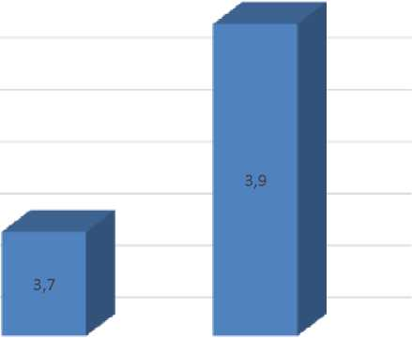
2015-2016 2016-2017
3,6
Итоги сдачи ЕГЭ по обществознанию
№ | ОУ | Всего | сдали | Не сдали | успеваемость | Средний  балл
 |  | сдавали
1 | МБОУ «СШ№19» | 46 | 46 | 0 | 100 | 3,4

обществознание
3,4 3,38 3,36 3,34 3,32 3,3 3,28 3,26 3,24
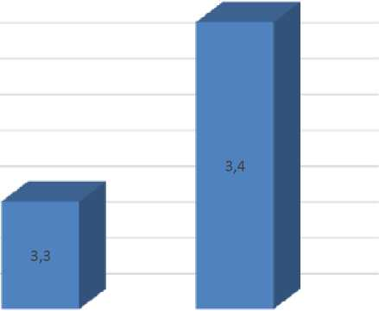
2015-2016 2016-2017
РЕЗУЛЬТАТ В СРАВНЕНИИ МИНИМАЛЬНОГО БАЛЛА ПО ПРЕДМЕТУ, УСТАНОВЛЕННОГО
РОСОБРНАДЗОРОМ, И СРЕДНЕГО БАЛЛА ПО ПРЕДМЕТУ ПО ШКОЛЕ
По всем предметам ОГЭ значительное превышение среднего балла по школе в сравнении с минимальным баллом по предмету.
предмет | Установленный минимальный порог | Средний балл по ОО
Математика | 3 | 3,44
Русский язык | 24 | 30,3
Биология | 13 | 26
Литература | 32 | -
Химия | 9 | 22.5
Физика | 9 | 18
История | 3 | 3,6
Обществознание | 3 | 3,4
Английский язык (письменно, устно) | 29 | 57
Информатика и ИКТ | 40 | 47
География | 3 | 3,9

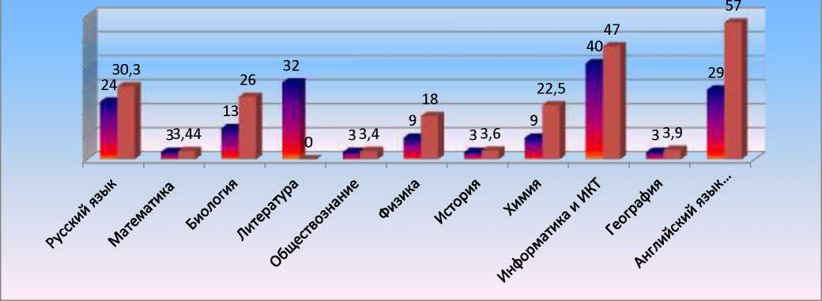
РЕЗУЛЬТАТ В СРАВНЕНИИ СРЕДНЕГО БАЛЛА ПО ШКОЛЕ И СРЕДНЕГО БАЛЛА ПО ГОРОДУ
Минимальный балл ОГЭ
в 9 классах 2016-2017
учебного года
предмет | Средний балл по ОО | Средний балл по городу
Математика | 3,44 | 3,56
Русский язык | 4 | 3,78
Биология | 4 | 3,4
Литература | 32 | 14,95
Химия | 4 | 3,98
Физика | 18 | 19,15
История | 3,6 | 3,54
Обществознание | 3,4 | 3,44
Английский язык (письменно, устно) | 29 | 54,78
Информатика и ИКТ | 40 | 14,02
География | 3,9 | 3,66

В 2016 -2017 учебном году 7 выпускников - награждены золотой медалью
За последние три года за курс среднего общего образования награждены золотыми медалями - 21 человек.
ЗОЛОТАЯ МЕДАЛЬ «ЗА ОСБЫЕ УСПЕХИ В УЧЕНИИ»
Год |  | Ф.И.О. выпускника
2015 год | 1 | Бардаш Анастасия
 | 2 | Юдова Ирина
 | 3 | Мелин Виталий
 | 4 | Абдуллаева Карина

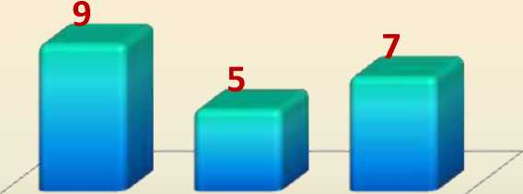
ВЫВОДЫ:
 | 5 | Голубина Юлия
 | 6 | Попович Евгения
 | 7 | Г усейнова Жала
 | 8 | Гасанов Умид
 | 9 | НуховаРузанна
2016 год | 1 | Асланова Яхшы
 | 2 | Вильчинская Валерия
 | 3 | Мамедова Мадина
 | 4 | Понарина Светлана
 | 5 | Сальникова Юлия
2017 год | 1 | Бычков Егор Владимирович
 | 2 | Волкова Снежана Радиковна
 | 3 | Гаман Елизавета Александровна
 | 4 | Дубровский Николай Вячеславович
 | 5 | Мазяр Роман Игоревич
 | 6 | Маркова Анастасия Георгиевна
 | 7 | Чурикова Дарья Игоревна

медалисты
2014-2015 2015-2016 2016-2017
медалисты
- Анализ результатов государственной итоговой аттестации показал достаточную подготовленность выпускников 9 классов к экзаменам- 100% допущенных выпускников 11 классов прошли итоговую аттестацию в 2017 году.
- Выбор предметов государственной итоговой аттестации определялся целями выпускников в получении дальнейшего образования.
- За последние пять лет отслеживается система работы педколлектива с выпускниками, имеющими оптимальный уровень учебных возможностей-
- В 2016-2017 учебном году 98% выпускников 9 классов освоили образовательные программы за соответствующий уровень образования.
- До начала проведения государственной итоговой аттестации была подготовлена полная нормативная база.
- Хранение аттестационных материалов и бланков строгой отчетности осуществлялось в соответствии с нормативными документами, без нарушений.
- Выдача аттестатов за соответствующий уровень образования проводилась строго в соответствии с нормативными документами, без нарушений.
- Существует необходимость в повышении качества подготовки к ГИА-2018. В этой целью педагогическим коллективом поставлены следующие задачи:
- Повысить результаты сдачи обучающимися ОГЭ по математике на 0,1.
- Повысить результаты сдачи обучающимися ОГЭ по русскому языку на 0,2.
С. Повысить результаты сдачи обучающимися ОГЭ по биологии на 0,3.
- Повысить результаты сдачи обучающимися ОГЭ по химии на 0,2.
- Повысить результаты сдачи обучающимися ОГЭ по физике на 0,2.
- Повысить результаты сдачи обучающимися ОГЭ по истории на 0,1.
- Повысить результаты сдачи обучающимися ОГЭ по обществознанию на 0,1..
- Не допустить снижения результатов прошлого года (3,9) по географии.
- Повысить результаты сдачи обучающимися ОГЭ по информатике на 0,1.
Показатели оценки достижений
ПРЕДМЕТНЫХ РЕЗУЛЬТАТОВ ПО ИТОГАМ ГОСУДАРСТВЕННОЙ ИТОГОВОЙ
АТТЕСТАЦИИ ОБУЧАЮЩИХСЯ 11 КЛАССОВ В ФОРМЕ ЕГЭ
Государственная итоговая аттестация выпускников 11 - х классов общеобразовательных учреждений Российской Федерации, независимо от формы получения образования, после освоения ими общеобразовательных программ среднего общего образования является обязательной. В 2017 году государственная итоговая аттестация обучающихся, освоивших образовательные программы среднего общего образования, проводится в форме единого государственного экзамена в соответствии с Порядком проведения единого государственного экзамена, утвержденным приказом Министерства образования и науки Российской Федерации от 24.02.2009г. № 57.
Единый государственный экзамен (ЕГЭ) представляет собой форму объективной оценки качества подготовки лиц, освоивших образовательные программы среднего (полного) общего образования, с использованием заданий стандартизированной формы (контрольных измерительных материалов), выполнение которых позволяет установить уровень освоения ими федерального государственного образовательного стандарта среднего (полного) общего образования.
На конец 2016-2017 учебного года в 11 - х классах обучалось 53 выпускника. Все обучающиеся 11-х классов были допущены к итоговой аттестации. (Педагогический совет школы Протокол № 9 от 24 мая 2017 года). Все 53 обучающихся успешно прошли итоговую аттестацию по программам среднего общего образования и получили документ об образовании соответствующего образца. ( Педагогический совет школы, Протоколы № 12, от 19.06.2017г., №13 от 26.06.2017 г)
В 2016 -2017 учебном году подготовка выпускников 11- х классов к государственной итоговой аттестации проводилась в течение всего учебного года в соответствии с планом работы, комплекс мероприятий которого был направлен на отслеживание уровня обученности выпускников по предметам и образовательным областям, организацию работы с обучающимися с низким уровнем учебных возможностей, контроль за выполнением учебных программ и обязательного минимума содержания образования по предметам.
В школе имеется полная нормативная база по проведению в 2017 году государственной итоговой аттестации выпускников 11 классов:
■ документы федерального уровня,
- документы Правительства ХМАО - Югры, Службы по контролю и
надзору в сфере образования ХМАО-Югры, Департамента образования и
науки ХМАО-Югры
- документы Департамента образования администрации г. Нижневартовска;
- документы по образовательному учреждению.
Документы по мере их поступления в ОУ рассмотрены с педагогическими работниками на совещаниях при заместителе директора по УВР, с родителями выпускников 11-х классов на общешкольных
родительских собраниях, на классных родительских собраниях, по каждому совещанию составлены протоколы и собраны подписи участников. Также в школе оформлены стенды с нормативной документацией федерального, регионального, муниципального уровней, расписанием экзаменов и др.
Процедура итоговой аттестации предусматривает реализацию обучающимися права выбора экзамена: выбор предметов обучающимися 11 классов оформлен в заявлениях на имя директора, которые зарегистрированы согласно требованиям делопроизводства. На основании заявлений учащихся составлена организационная документация:
-классная ведомость выбора экзаменов (с указанием предметов) с подписью ученика,
-списки выпускников, сдающих ЕГЭ по выбору,
-расписание экзаменов.
- В соответствии с Порядком проведения единого государственного экзамена была запланирована и реализована работа по ознакомлению всех участников образовательного процесса (учителей, обучающихся выпускных классов, их родителей (законных представителей) с нормативной документацией, регулирующей проведение государственной итоговой аттестации в текущем учебном году. Результаты проведенной работы отражены в соответствующих протоколах.
- Оформлен стенд «Государственная итоговая аттестация», содержащий нормативные документы, регламентирующие порядок проведения государственной итоговой аттестации, расписание консультаций и экзаменов, списки учащихся по выбору предметов государственной итоговой аттестации, методические разработки в помощь выпускнику.
- Проведены практические занятия по заполнению бланков ЕГЭ
- Проведены репетиционные экзамены по русскому языку, математике, биологии, истории, обществознанию, физике, литературе в форме и по материалам единого государственного экзамена
- В обязательном порядке выпускники сдавали русский язык и математику. Остальные экзамены выбирались обучающимися по их усмотрению в зависимости от вступительных испытаний, предлагаемых учебными заведениями. Выбор обучающихся, как
правило, конкретен и однозначен, направлен на достижение поставленной цели - получения дальнейшего образования.
Результаты выбора предметов ЕГЭ представлены в таблице.
Количество участников и выбранные экзамены
выпускниками
11 классов в 2016-2017 уч.году
Предметы ЕГЭ | Количество обучающихся, выбравших
 | ЕГЭ
Русский язык | 53
Математика (базовый уровень) | 33
Математика (профильный уровень) | 25
Биология | 6
Литература | 1
Обществознание | 25
Физика | 14
История | 16
Химия | 5
Информатика и ИКТ | 4
География | 2
Английский язык (письменно) | 2
Английский язык (устно) | 2

53 53
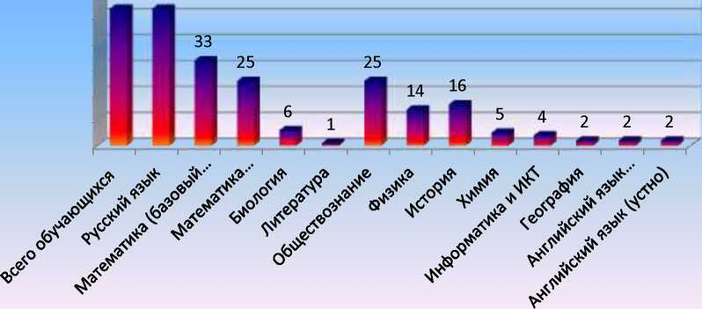

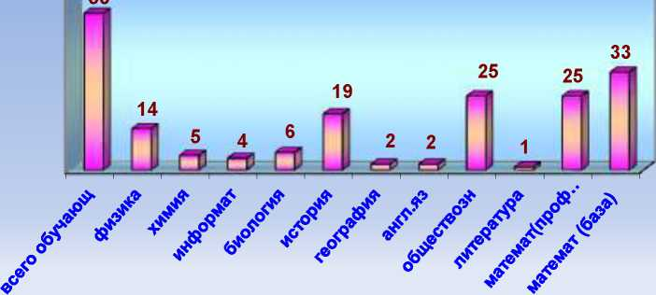
Данные таблицы показывают, что при выборе предметов учащиеся отдали предпочтение предмету обществознанию и математике (профильный уровень) - 47%
Количество участников и выбранные экзамены
выпускниками
11 классов в 2016-2017 уч.году
Кол-во  выпуски  иков  всего | Не  допущенные  до  экзаменов | Сдавали  ЕГЭ |  | Сдавали  только  обязательные  предметы |  | Сдавали 1 ЕГЭ по  выбору | Сдавали 2 ЕГЭ по  выбору | Сдавали 3 ЕГЭ по  выбору | Выпущены  со  справкой
53 | 0 | 53 | 5 |  |  | 17 | 29 | 2 | 0

РЕЗУЛЬТАТЫ ЕГЭ ПО ПРЕДМЕТАМ Итоги сдачи ЕГЭ по русскому языку
№ | ОУ | Всего | сдали | Не сдали | успеваемость | Средний  балл
 |  | сдавали
1 | МБОУ «СШ№19» | 53 | 53 | 0 | 100 | 64,3

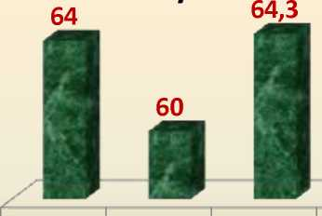

Русский язык
п. средний балл
—по ООУ

Математика (профиль)
№ | ОУ | Всего | сдали | Не сдали | успеваемость | Средний  балл
 |  | сдавали
1 | МБОУ «СШ№19» | 25 | 20 | 5 | 80 | 35,76

40
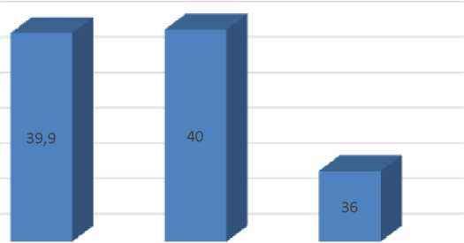
2014-2015 2015-2016 2016-2017
39
38
37
36
35
34
Итоги сдачи ЕГЭ по математике (базовый уровень)
№ | ОУ | Всего | сдали | Не сдали | успеваемость | Средний  балл
 |  | сдавали
1 | МБОУ «СШ№19» | 33 | 30 | 3 | 91 | 3,27

Математика (база)

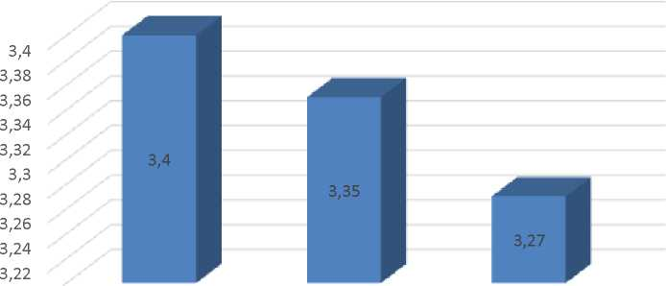
3,2

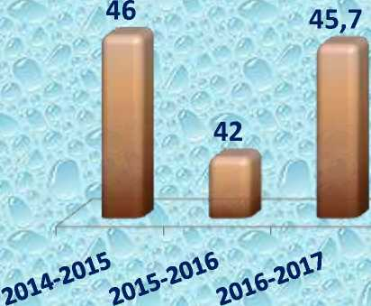
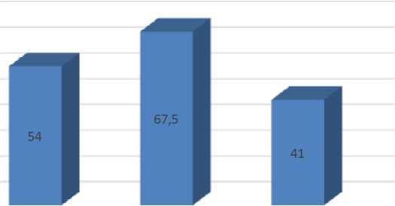
№ | ОУ | Всего | сдали | Не сдали | успеваемость | Средний  балл
 |  | сдавали
1 | МБОУ «СШ№19» | 14 | 13 | 1 | 92,9 | 45,7

Физика
ы. средний балл по ООУ
Итоги сдачи ЕГЭ по химии
№ | ОУ | Всего | сдали | Не сдали | успеваемость | Средний  балл
 |  | сдавали
1 | МБОУ «СШ№19» | 5 | 3 | 2 | 60 | 41

Химия
70
60
50
40
30
20
10
0

№ | ОУ | Всего | сдали | Не сдали | успеваемость | Средний  балл
 |  | сдавали
1 | МБОУ «СШ№19» | 16 | 14 | 2 | 88 | 43

история
44
43
42
41
40
39
38
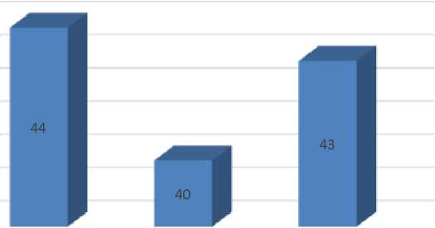
2014-2015 2015-2016 2016-2017
Итоги сдачи ЕГЭ по английскому языку (письменно, устно)
№ | ОУ | Всего | сдали | Не сдали | успеваемость | Средний
 |  | сдавали |  |  |  | балл
1 | МБОУ «СШ№19» | 2 | 2 | 0 | 100 | 40

41

Английский язык

40
п
0
_ средний балл по ООУ

гог»-^{го15} гог5-»¹⁶ _{г0}гб-г⁰¹⁷

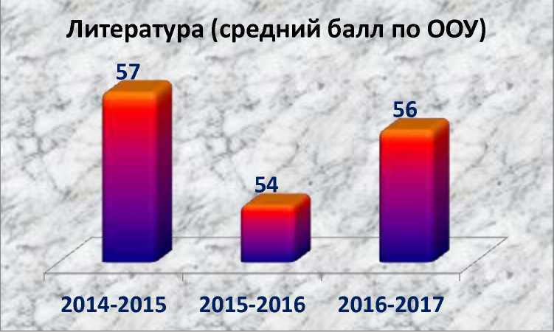
>
№ | ОУ | Всего | сдали | Не сдали | успеваемость | Средний  балл
 |  | сдавали
1 | МБОУ «СШ№19» | 1 | 1 | 0 | 100 | 56

Итоги сдачи ЕГЭ по информатике
№ | ОУ | Всего | сдали | Не сдали | успеваемость | Средний
 |  | сдавали |  |  |  | балл
1 | МБОУ «СШ№19» | 4 | 3 | 1 | 75 | 47

45

Информатика

47
IR средний балл по ООУ
1 1 г

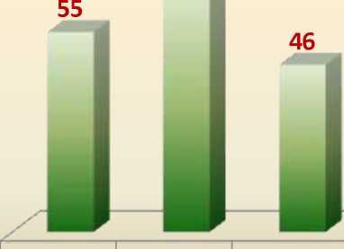
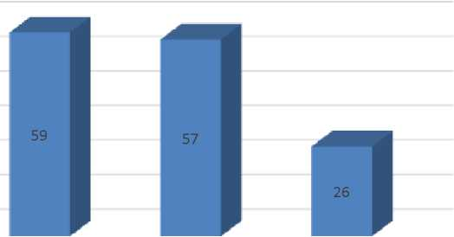
№ | ОУ | Всего | сдали | Не сдали | успеваемость | Средний балл
 |  | сдавали
1 | МБОУ «СШ№19» | 6 | 5 | 1 | 84 | 46

⁶⁸ Биология
_ средний балл по ООУ
_{20l}4-2°^{l5}₂olS-2°^{l6}₂ol6-2°¹⁷
Итоги сдачи ЕГЭ по географии
№ | ОУ | Всего | сдали | Не сдали | успеваемость | Средний
 |  | сдавали |  |  |  | балл
1 | МБОУ «СШ№19» | 2 | 1 | 1 | 50 | 26

география
60
50
40
30
20
10

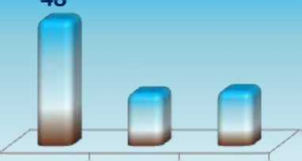
> РЕЗУЛЬТАТ В СРАВНЕНИИ МИНИМАЛЬНОГО БАЛЛА ПО ПРЕДМЕТУ, УСТАНОВЛЕННОГО РОСОБРНАДЗОРОМ, И СРЕДНЕГО БАЛЛА ПО ПРЕДМЕТУ ПО
№ | ОУ | Всего | сдали | Не сдали | успеваемость | Средний  балл
 |  | сдавали
1 | МБОУ «СШ№19» | 25 | 14 | 11 | 56 | 41,2

Обществознание

41 41,2
- средний балл по ООУ
ШКОЛЕ
По всем предметам ЕГЭ значительное превышение среднего балла по школе в сравнении с минимальным баллом по предмету.
предмет | Установленный минимальный порог | Средний балл по ОО
Математика (базовый уровень) | 3 | 3,27
Математика (профильный уровень) | 24 | 35,76
Русский язык | 24 | 64,3
Биология | 36 | 46
Литература | 32 | 56
Химия | 36 | 41
Физика | 36 | 45,7
История | 32 | 43
Обществознание | 42 | 41,2
Английский язык (письменно, устно) | 22 | 40
Информатика и ИКТ | 40 | 47
География | 37 | 36

Минимальный балл ЕГЭ в 11 классах 2016-2017
учебного года
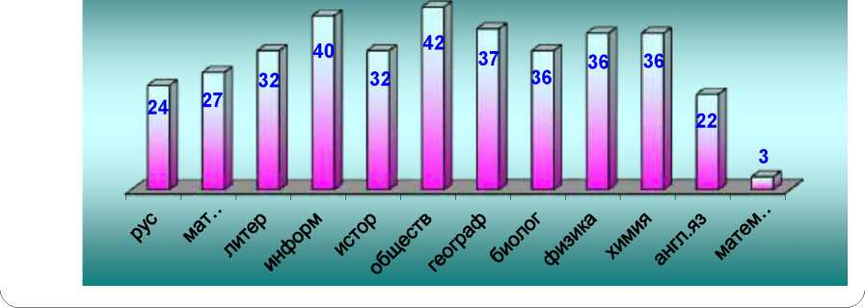

РЕЗУЛЬТАТ В СРАВНЕНИИ СРЕДНЕГО БАЛЛА ПО ШКОЛЕ И СРЕДНЕГО БАЛЛА ПО ГОРОДУ
предмет | Средний балл по ОО | Средний балл по городу
Математика (базовый уровень) | 3,27 | Нет данных
Математика (профильный уровень) | 35,76 | 46
Русский язык | 64,3 | 68
Биология | 46 | 51
Литература | 56 | 57
Химия | 41 | 46
Физика | 45,7 | 49,5
История | 43 | 54
Обществознание | 41,2 | 52
Английский язык (письменно, устно) | 40 | 61,5
Информатика и ИКТ | 47 | 55
География | 36 | 54

В 2016 -2017 учебном году 7 выпускников - награждены золотой медалью
За последние три года за курс среднего общего образования награждены золотыми медалями - 21 человек.
ЗОЛОТАЯ МЕДАЛЬ «ЗА ОСБЫЕ УСПЕХИ В УЧЕНИИ»
Год |  | Ф.И.О. выпускника
2015 год | 1 | Бардаш Анастасия
 | 2 | Юдова Ирина
 | 3 | Мелин Виталий
 | 4 | Абдуллаева Карина

ВЫВОДЫ:
 | 5 | Голубина Юлия
 | 6 | Попович Евгения
 | 7 | Г усейнова Жала
 | 8 | Гасанов Умид
 | 9 | Нухова Рузанна
2016 год | 1 | Асланова Яхшы
 | 2 | Вильчинская Валерия
 | 3 | Мамедова Мадина
 | 4 | Понарина Светлана
 | 5 | Сальникова Юлия
2017 год | 1 | Бычков Егор Владимирович
 | 2 | Волкова Снежана Радиковна
 | 3 | Гаман Елизавета Александровна
 | 4 | Дубровский Николай Вячеславович
 | 5 | Мазяр Роман Игоревич
 | 6 | Маркова Анастасия Георгиевна
 | 7 | Чурикова Дарья Игоревна

медалисты
2014-2015 2015-2016 2016-2017
медалисты
- Анализ результатов государственной итоговой аттестации показал недостаточную подготовленность выпускников 11 классов к экзаменам - 94,3% выпускников 11 классов прошли итоговую аттестацию в 2017 году.
- Выбор предметов государственной итоговой аттестации определялся целями выпускников в получении дальнейшего образования.
- За последние пять лет отслеживается система работы педколлектива с выпускниками, имеющими высокий уровень учебных возможностей- ежегодно в школе выпускники получают медали.
- В 2016-2017 учебном году 100% выпускников 11 классов освоили образовательные программы за соответствующий уровень образования.
- До начала проведения государственной итоговой аттестации была подготовлена полная нормативная база.
- Хранение аттестационных материалов и бланков строгой отчетности осуществлялось в соответствии с нормативными документами, без нарушений.
- Выдача аттестатов за соответствующий уровень образования проводилась строго в соответствии с нормативными документами, без нарушений.
- Существует необходимость в повышении качества подготовки к ГИА-2018. В этой целью педагогическим коллективом поставлены следующие задачи:
- Повысить результаты сдачи обучающимися ЕГЭ по математике на 3 (ЕГЭ профильного уровня), на 0,1 (ЕГЭ базового уровня).
- Повысить результаты сдачи обучающимися ЕГЭ по русскому языку на 0,3.
- Повысить результаты сдачи обучающимися ЕГЭ по литературе - на 0,1.
- Повысить результаты сдачи обучающимися ЕГЭ по информатике на 3.
- Повысить результаты сдачи обучающимися ЕГЭ по биологии на 3 (ЕГЭ профильного уровня).
- Повысить результаты сдачи обучающимися ЕГЭ по физике на 0,2 на 4 балла.
- Повысить результаты сдачи обучающимися ЕГЭ по химии на 4 балла.
- Повысить результаты сдачи обучающимися ЕГЭ по обществознанию на 3.
- Повысить результаты сдачи обучающимися ЕГЭ по истории на 3.
- Повысить результаты сдачи обучающимися ЕГЭ по по географии на 4.
- Повысить результаты сдачи обучающимися ЕГЭ по английскому языку на 1.

Трудоустройство подростков
При организации трудоустройства подростков на временную работу образовательная организация руководствовалась действующими законодательными и нормативными актами о труде, занятости и образовании в части норм, предусмотренных для лиц этой возрастной категории. Направление подростков для трудоустройства осуществляется в соответствии с Перечнем видов работ, рабочих мест и профессий, на которых допускается применение труда подростков, разрабатываемым предприятиями по согласованию с городским органом по труду, департаментом образования.
За период 2016 года трудоустройство подростков на временную работу на осуществлялось.
 |  | количество | количество
класс |  | часов | часов | Образовательная
 |  | по | фактически | программа реализована
 | предмет | программе | проведенных | в полном объеме/ не в полном объеме
1а | Русский язык | 165 | 165 | программа реализована в полном объеме
1а | Литературное чтение | 132 | 132 | программа реализована в полном объеме
1а | Математика | 132 | 132 | программа реализована в полном объеме
1а | Окружающий мир | 66 | 66 | программа реализована в полном объеме
1а | Музыка | 33 | 33 | программа реализована в полном объеме
1а | Изобразительное искусство | 33 | 33 | программа реализована в полном объеме
1а | Физическая культура | 99 | 99 | программа реализована в полном объеме
1а | Технология | 33 | 33 | программа реализована в полном объеме
1б | Русский язык | 165 | 165 | программа реализована в полном объеме
1б | Литературное чтение | 132 | 132 | программа реализована в полном объеме
1б | Математика | 132 | 132 | программа реализована в полном объеме
1б | Окружающий мир | 66 | 66 | программа реализована в полном объеме
1б | Музыка | 33 | 33 | программа реализована в полном объеме
1б | Изобразительное искусство | 33 | 33 | программа реализована в полном объеме
1б | Физическая культура | 99 | 99 | программа реализована в полном объеме
1б | Технология | 33 | 33 | программа реализована в полном объеме
1в | Русский язык | 165 | 165 | программа реализована в полном объеме
1в | Литературное чтение | 132 | 132 | программа реализована в полном объеме
1в | Математика | 132 | 132 | программа реализована в полном объеме
1в | Окружающий мир | 66 | 66 | программа реализована в полном объеме
1в | Музыка | 33 | 33 | программа реализована в полном объеме
1в | Изобразительное искусство | 33 | 33 | программа реализована в полном объеме
1в | Физическая культура | 99 | 99 | программа реализована в полном объеме
1в | Технология | 33 | 33 | программа реализована в полном объеме
1г | Русский язык | 165 | 165 | программа реализована в полном объеме
1г | Литературное чтение | 132 | 132 | программа реализована в полном объеме
1г | Математика | 132 | 132 | программа реализована в полном объеме
1г | Окружающий мир | 66 | 66 | программа реализована в полном объеме
1г | Музыка | 33 | 33 | программа реализована в полном объеме
1г | Изобразительное искусство | 33 | 33 | программа реализована в полном объеме
1г | Физическая культура | 99 | 99 | программа реализована в полном объеме
1г | Технология | 33 | 33 | программа реализована в полном объеме
1д | Русский язык | 165 | 165 | программа реализована в полном объеме
1д | Литературное чтение | 132 | 132 | программа реализована в полном объеме
1д | Математика | 132 | 132 | программа реализована в полном объеме
1д | Окружающий мир | 66 | 66 | программа реализована в полном объеме
1д | Музыка | 33 | 33 | программа реализована в полном объеме
1д | Изобразительное искусство | 33 | 33 | программа реализована в полном объеме
1д | Физическая культура | 99 | 99 | программа реализована в полном объеме
1д | Технология | 33 | 33 | программа реализована в полном объеме
1е | Русский язык | 165 | 165 | программа реализована в полном объеме
1е | Литературное чтение | 132 | 132 | программа реализована в полном объеме
1е | Математика | 132 | 132 | программа реализована в полном объеме
1е | Окружающий мир | 66 | 66 | программа реализована в полном объеме
1е | Музыка | 33 | 33 | программа реализована в полном объеме
1е | Изобразительное искусство | 33 | 33 | программа реализована в полном объеме
1е | Физическая культура | 99 | 99 | программа реализована в полном объеме
1е | Технология | 33 | 33 | программа реализована в полном объеме

2а | Русский язык | 170 | 170 | программа реализована в полном объеме
2а | Литературное чтение | 136 | 136 | программа реализована в полном объеме
2а | Иностранный (английский) язык | 68 | 68 | программа реализована в полном объеме
2а | Математика | 136 | 136 | программа реализована в полном объеме
2а | Окружающий мир | 68 | 68 | программа реализована в полном объеме
2а | Музыка | 34 | 34 | программа реализована в полном объеме
2а | Изобразительное искусство | 34 | 34 | программа реализована в полном объеме
2а | Физическая культура | 102 | 102 | программа реализована в полном объеме
2а | Технология | 34 | 34 | программа реализована в полном объеме
2б | Русский язык | 170 | 170 | программа реализована в полном объеме
2б | Литературное чтение | 136 | 136 | программа реализована в полном объеме
2б | Иностранный (английский) язык | 68 | 68 | программа реализована в полном объеме
2б | Математика | 136 | 136 | программа реализована в полном объеме
2б | Окружающий мир | 68 | 68 | программа реализована в полном объеме
2б | Музыка | 34 | 34 | программа реализована в полном объеме
2б | Изобразительное искусство | 34 | 34 | программа реализована в полном объеме
2б | Физическая культура | 102 | 102 | программа реализована в полном объеме
2б | Технология | 34 | 34 | программа реализована в полном объеме
2в | Русский язык | 170 | 170 | программа реализована в полном объеме
2в | Литературное чтение | 136 | 136 | программа реализована в полном объеме
2в | Иностранный (английский) язык | 68 | 68 | программа реализована в полном объеме
2в | Математика | 136 | 136 | программа реализована в полном объеме
2в | Окружающий мир | 68 | 68 | программа реализована в полном объеме
2в | Музыка | 34 | 34 | программа реализована в полном объеме
2в | Изобразительное искусство | 34 | 34 | программа реализована в полном объеме
2в | Физическая культура | 102 | 102 | программа реализована в полном объеме
2в | Технология | 34 | 34 | программа реализована в полном объеме
2г | Русский язык | 170 | 170 | программа реализована в полном объеме
2г | Литературное чтение | 136 | 136 | программа реализована в полном объеме
2г | Иностранный (английский) язык | 68 | 68 | программа реализована в полном объеме
2г | Математика | 136 | 136 | программа реализована в полном объеме
2г | Окружающий мир | 68 | 68 | программа реализована в полном объеме
2г | Музыка | 34 | 34 | программа реализована в полном объеме
2г | Изобразительное искусство | 34 | 34 | программа реализована в полном объеме
2г | Физическая культура | 102 | 102 | программа реализована в полном объеме
2г | Технология | 34 | 34 | программа реализована в полном объеме
3а | Русский язык | 170 | 170 | программа реализована в полном объеме
3а | Литературное чтение | 136 | 136 | программа реализована в полном объеме
3а | Иностранный (английский) язык | 68 | 68 | программа реализована в полном объеме
3а | Математика | 136 | 136 | программа реализована в полном объеме
3а | Окружающий мир | 68 | 68 | программа реализована в полном объеме
3а | Музыка | 34 | 34 | программа реализована в полном объеме
3а | Изобразительное искусство | 34 | 34 | программа реализована в полном объеме
3а | Физическая культура | 102 | 102 | программа реализована в полном объеме
3а | Технология | 34 | 34 | программа реализована в полном объеме
3б | Русский язык | 170 | 170 | программа реализована в полном объеме
3б | Литературное чтение | 136 | 136 | программа реализована в полном объеме
3б | Иностранный (английский) язык | 68 | 68 | программа реализована в полном объеме

3б | Математика | 136 | 136 | программа реализована в полном объеме
3б | Окружающий мир | 68 | 68 | программа реализована в полном объеме
3б | Музыка | 34 | 34 | программа реализована в полном объеме
3б | Изобразительное искусство | 34 | 34 | программа реализована в полном объеме
3б | Физическая культура | 102 | 102 | программа реализована в полном объеме
3б | Технология | 34 | 34 | программа реализована в полном объеме
3в | Русский язык | 170 | 170 | программа реализована в полном объеме
3в | Литературное чтение | 136 | 136 | программа реализована в полном объеме
3в | Иностранный (английский) язык | 68 | 68 | программа реализована в полном объеме
3в | Математика | 136 | 136 | программа реализована в полном объеме
3в | Окружающий мир | 68 | 68 | программа реализована в полном объеме
3в | Музыка | 34 | 34 | программа реализована в полном объеме
3в | Изобразительное искусство | 34 | 34 | программа реализована в полном объеме
3в | Физическая культура | 102 | 102 | программа реализована в полном объеме
3в | Технология | 34 | 34 | программа реализована в полном объеме
3г | Русский язык | 170 | 170 | программа реализована в полном объеме
3г | Литературное чтение | 136 | 136 | программа реализована в полном объеме
3г | Иностранный (английский) язык | 68 | 68 | программа реализована в полном объеме
3г | Математика | 136 | 136 | программа реализована в полном объеме
3г | Окружающий мир | 68 | 68 | программа реализована в полном объеме
3г | Музыка | 34 | 34 | программа реализована в полном объеме
3г | Изобразительное искусство | 34 | 34 | программа реализована в полном объеме
3г | Физическая культура | 102 | 102 | программа реализована в полном объеме
3г | Технология | 34 | 34 | программа реализована в полном объеме
4а | Русский язык | 170 | 170 | программа реализована в полном объеме
4а | Литературное чтение | 102 | 102 | программа реализована в полном объеме
4а | Иностранный (английский) язык | 68 | 68 | программа реализована в полном объеме
4а | Математика | 136 | 136 | программа реализована в полном объеме
4а | Окружающий мир | 68 | 68 | программа реализована в полном объеме
4а | Музыка | 34 | 34 | программа реализована в полном объеме
4а | Изобразительное искусство | 34 | 34 | программа реализована в полном объеме
4а | Физическая культура | 102 | 102 | программа реализована в полном объеме
4а | Технология | 34 | 34 | программа реализована в полном объеме
4а | ОРКСЭ | 34 | 34 | программа реализована в полном объеме
4б | Русский язык | 170 | 170 | программа реализована в полном объеме
4б | Литературное чтение | 102 | 102 | программа реализована в полном объеме
4б | Иностранный (английский) язык | 68 | 68 | программа реализована в полном объеме
4б | Математика | 136 | 136 | программа реализована в полном объеме
4б | Окружающий мир | 68 | 68 | программа реализована в полном объеме
4б | Музыка | 34 | 34 | программа реализована в полном объеме
4б | Изобразительное искусство | 34 | 34 | программа реализована в полном объеме
4б | Физическая культура | 102 | 102 | программа реализована в полном объеме
4б | Технология | 34 | 34 | программа реализована в полном объеме
4б | ОРКСЭ | 34 | 34 | программа реализована в полном объеме
4в | Русский язык | 170 | 170 | программа реализована в полном объеме
4в | Литературное чтение | 102 | 102 | программа реализована в полном объеме
4в | Иностранный (английский) язык | 68 | 68 | программа реализована в полном объеме
4в | Математика | 136 | 136 | программа реализована в полном объеме
4в | Окружающий мир | 68 | 68 | программа реализована в полном объеме

4в | Музыка | 34 | 34 | программа реализована в полном объеме
4в | Изобразительное искусство | 34 | 34 | программа реализована в полном объеме
4в | Физическая культура | 102 | 102 | программа реализована в полном объеме
4в | Технология | 34 | 34 | программа реализована в полном объеме
4в | ОРКСЭ | 34 | 34 | программа реализована в полном объеме
4г | Русский язык | 170 | 170 | программа реализована в полном объеме
4г | Литературное чтение | 102 | 102 | программа реализована в полном объеме
4г | Иностранный (английский) язык | 68 | 68 | программа реализована в полном объеме
4г | Математика | 136 | 136 | программа реализована в полном объеме
4г | Окружающий мир | 68 | 68 | программа реализована в полном объеме
4г | Музыка | 34 | 34 | программа реализована в полном объеме
4г | Изобразительное искусство | 34 | 34 | программа реализована в полном объеме
4г | Физическая культура | 102 | 102 | программа реализована в полном объеме
4г | Технология | 34 | 34 | программа реализована в полном объеме
4г | ОРКСЭ | 34 | 34 | программа реализована в полном объеме
5а | Русский язык | 175 | 175 | программа реализована в полном объеме
5а | Литература | 105 | 105 | программа реализована в полном объеме
5а | Математика | 175 | 175 | программа реализована в полном объеме
5а | История | 70 | 70 | программа реализована в полном объеме
5а | Естествознание (физика) | 35 | 35 | программа реализована в полном объеме
5а | География | 35 | 35 | программа реализована в полном объеме
5а | Биология | 35 | 35 | программа реализована в полном объеме
5а | Естествознание (химия) | 35 | 35 | программа реализована в полном объеме
5а | Изобразительное искусство | 35 | 35 | программа реализована в полном объеме
5а | Физическая культура | 105 | 105 | программа реализована в полном объеме
5а | Иностранный (английский) язык | 105 | 105 | программа реализована в полном объеме
5а | Технология | 70 | 70 | программа реализована в полном объеме
5а | Музыка | 35 | 35 | программа реализована в полном объеме
5б | Русский язык | 175 | 175 | программа реализована в полном объеме
5б | Литература | 105 | 105 | программа реализована в полном объеме
5б | Математика | 175 | 175 | программа реализована в полном объеме
5б | История | 70 | 70 | программа реализована в полном объеме
5б | Естествознание (физика) | 35 | 35 | программа реализована в полном объеме
5б | География | 35 | 35 | программа реализована в полном объеме
5б | Биология | 35 | 35 | программа реализована в полном объеме
5б | Естествознание (химия) | 35 | 35 | программа реализована в полном объеме
5б | Изобразительное искусство | 35 | 35 | программа реализована в полном объеме
5б | Физическая культура | 105 | 105 | программа реализована в полном объеме
5б | Иностранный (английский) язык | 105 | 105 | программа реализована в полном объеме
5б | Технология | 70 | 70 | программа реализована в полном объеме
5б | Музыка | 35 | 35 | программа реализована в полном объеме
5в | Русский язык | 175 | 175 | программа реализована в полном объеме
5в | Литература | 105 | 105 | программа реализована в полном объеме
5в | Математика | 175 | 175 | программа реализована в полном объеме
5в | История | 70 | 70 | программа реализована в полном объеме
5в | Обществознание | 35 | 35 | программа реализована в полном объеме
5в | География | 35 | 35 | программа реализована в полном объеме
5в | Биология | 35 | 35 | программа реализована в полном объеме
5в | Изобразительное искусство | 35 | 35 | программа реализована в полном объеме
5в | Физическая культура | 105 | 105 | программа реализована в полном объеме

5в | Иностранный (английский) язык | 105 | 105 | программа реализована в полном объеме
5в | Естествознание (физика) | 35 | 35 | программа реализована в полном объеме
5в | Технология | 70 | 70 | программа реализована в полном объеме
5в | Музыка | 35 | 35 | программа реализована в полном объеме
6а | Русский язык | 210 | 210 | программа реализована в полном объеме
6а | Литература | 105 | 105 | программа реализована в полном объеме
6а | Математика | 175 | 175 | программа реализована в полном объеме
6а | История | 70 | 70 | программа реализована в полном объеме
6а | Обществознание | 35 | 35 | программа реализована в полном объеме
6а | География | 35 | 35 | программа реализована в полном объеме
6а | Биология | 35 | 35 | программа реализована в полном объеме
6а | Музыка | 35 | 35 | программа реализована в полном объеме
6а | Изобразительное искусство | 35 | 35 | программа реализована в полном объеме
6а | Физическая культура | 105 | 105 | программа реализована в полном объеме
6а | Иностранный (английский) язык | 105 | 105 | программа реализована в полном объеме
6а | Технология | 70 | 70 | программа реализована в полном объеме
6а | Естествознание (физика) | 35 | 35 | программа реализована в полном объеме
6б | Русский язык | 210 | 210 | программа реализована в полном объеме
6б | Литература | 105 | 105 | программа реализована в полном объеме
6б | Математика | 175 | 175 | программа реализована в полном объеме
6б | История | 70 | 70 | программа реализована в полном объеме
6б | Обществознание | 35 | 35 | программа реализована в полном объеме
6б | География | 35 | 35 | программа реализована в полном объеме
6б | Биология | 35 | 35 | программа реализована в полном объеме
6б | Музыка | 35 | 35 | программа реализована в полном объеме
6б | Изобразительное искусство | 35 | 35 | программа реализована в полном объеме
6б | Физическая культура | 105 | 105 | программа реализована в полном объеме
6б | Иностранный (английский) язык | 105 | 105 | программа реализована в полном объеме
6б | Технология | 70 | 70 | программа реализована в полном объеме
6б | Естествознание (физика) | 35 | 35 | программа реализована в полном объеме
6в | Русский язык | 210 | 210 | программа реализована в полном объеме
6в | Литература | 105 | 105 | программа реализована в полном объеме
6в | Математика | 175 | 175 | программа реализована в полном объеме
6в | История | 70 | 70 | программа реализована в полном объеме
6в | Обществознание | 35 | 35 | программа реализована в полном объеме
6в | География | 35 | 35 | программа реализована в полном объеме
6в | Биология | 35 | 35 | программа реализована в полном объеме
6в | Музыка | 35 | 35 | программа реализована в полном объеме
6в | Изобразительное искусство | 35 | 35 | программа реализована в полном объеме
6в | Физическая культура | 105 | 105 | программа реализована в полном объеме
6в | Иностранный (английский) язык | 105 | 105 | программа реализована в полном объеме
6в | Технология | 70 | 70 | программа реализована в полном объеме
6в | Естествознание (физика) | 35 | 35 | программа реализована в полном объеме
7а | Русский язык | 140 | 140 | программа реализована в полном объеме
7а | Литература | 70 | 70 | программа реализована в полном объеме
7а | Математика. Алгебра | 140 | 140 | программа реализована в полном объеме
7а | Математика. Геометрия | 70 | 70 | программа реализована в полном объеме
7а | История | 70 | 70 | программа реализована в полном объеме
7а | Обществознание (включая экономику и право) | 35 | 35 | программа реализована в полном объеме

7а | География | 70 | 70 | программа реализована в полном объеме
7а | Биология | 70 | 70 | программа реализована в полном объеме
7а | Физика | 70 | 70 | программа реализована в полном объеме
7а | Химия |  |  | программа реализована в полном объеме
7а | Музыка | 35 | 35 | программа реализована в полном объеме
7а | Изобразительное искусство | 35 | 35 | программа реализована в полном объеме
7а | Иностранный (английский) язык | 105 | 105 | программа реализована в полном объеме
7а | Технология | 70 | 70 | программа реализована в полном объеме
7а | Физическая культура | 105 | 105 | программа реализована в полном объеме
7а | Информатика и ИКТ | 35 | 35 | программа реализована в полном объеме
7б | Русский язык | 140 | 140 | программа реализована в полном объеме
7б | Литература | 70 | 70 | программа реализована в полном объеме
7б | Математика. Алгебра | 140 | 140 | программа реализована в полном объеме
7б | Математика. Геометрия | 70 | 70 | программа реализована в полном объеме
7б | История | 70 | 70 | программа реализована в полном объеме
7б | Обществознание (включая экономику и право) | 35 | 35 | программа реализована в полном объеме
7б | География | 70 | 70 | программа реализована в полном объеме
7б | Биология | 70 | 70 | программа реализована в полном объеме
7б | Физика | 70 | 70 | программа реализована в полном объеме
7б | Химия |  |  | программа реализована в полном объеме
7б | Музыка | 35 | 35 | программа реализована в полном объеме
7б | Изобразительное искусство | 35 | 35 | программа реализована в полном объеме
7б | Иностранный (английский) язык | 105 | 105 | программа реализована в полном объеме
7б | Технология | 70 | 70 | программа реализована в полном объеме
7б | Физическая культура | 105 | 105 | программа реализована в полном объеме
7б | Информатика и ИКТ | 35 | 35 | программа реализована в полном объеме
7в | Русский язык | 140 | 140 | программа реализована в полном объеме
7в | Литература | 70 | 70 | программа реализована в полном объеме
7в | Математика. Алгебра | 140 | 140 | программа реализована в полном объеме
7в | Математика. Геометрия | 70 | 70 | программа реализована в полном объеме
7в | История | 70 | 70 | программа реализована в полном объеме
7в | Обществознание (включая экономику и право) | 35 | 35 | программа реализована в полном объеме
7в | География | 70 | 70 | программа реализована в полном объеме
7в | Биология | 70 | 70 | программа реализована в полном объеме
7в | Физика | 70 | 70 | программа реализована в полном объеме
7в | Химия |  |  | программа реализована в полном объеме
7в | Музыка | 35 | 35 | программа реализована в полном объеме
7в | Изобразительное искусство | 35 | 35 | программа реализована в полном объеме
7в | Иностранный (английский) язык | 105 | 105 | программа реализована в полном объеме
7в | Технология | 70 | 70 | программа реализована в полном объеме
7в | Физическая культура | 105 | 105 | программа реализована в полном объеме
7в | Информатика и ИКТ | 35 | 35 | программа реализована в полном объеме
8а | Русский язык | 140 | 140 | программа реализована в полном объеме
8а | Литература | 70 | 70 | программа реализована в полном объеме
8а | Математика. Алгебра | 105 | 105 | программа реализована в полном объеме
8а | Математика. Геометрия | 70 | 70 | программа реализована в полном объеме
8а | История | 70 | 70 | программа реализована в полном объеме
8а | Обществознание (включая экономику и право) | 35 | 35 | программа реализована в полном объеме

8а | География | 70 | 70 | программа реализована в полном объеме
8а | Биология | 70 | 70 | программа реализована в полном объеме
8а | Физика | 70 | 70 | программа реализована в полном объеме
8а | Химия | 70 | 70 | программа реализована в полном объеме
8а | Основы безопасности жизнедеятельности | 35 | 35 | программа реализована в полном объеме
8а | Иностранный (английский) язык | 105 | 105 | программа реализована в полном объеме
8а | Информатика и ИКТ | 35 | 35 | программа реализована в полном объеме
8а | Физическая культура | 105 | 105 | программа реализована в полном объеме
8а | Технология | 35 | 35 | программа реализована в полном объеме
8а | Музыка | 17,5 | 17,5 | программа реализована в полном объеме
8 а | Изобразительное искусство | 17,5 | 17,5 | программа реализована в полном объеме
8а | Предпрофильная подготовка | 35 | 35 | программа реализована в полном объеме
8б | Русский язык | 140 | 140 | программа реализована в полном объеме
8б | Литература | 70 | 70 | программа реализована в полном объеме
8б | Математика. Алгебра | 105 | 105 | программа реализована в полном объеме
8б | Математика. Геометрия | 70 | 70 | программа реализована в полном объеме
8б | История | 70 | 70 | программа реализована в полном объеме
8б | Обществознание (включая экономику и право) | 35 | 35 | программа реализована в полном объеме
8б | География | 70 | 70 | программа реализована в полном объеме
8б | Биология | 70 | 70 | программа реализована в полном объеме
8б | Физика | 70 | 70 | программа реализована в полном объеме
8б | Химия | 70 | 70 | программа реализована в полном объеме
8б | Основы безопасности жизнедеятельности | 35 | 35 | программа реализована в полном объеме
8б | Иностранный (английский) язык | 105 | 105 | программа реализована в полном объеме
8б | Информатика и ИКТ | 35 | 35 | программа реализована в полном объеме
8б | Физическая культура | 105 | 105 | программа реализована в полном объеме
8б | Технология | 35 | 35 | программа реализована в полном объеме
8б | Музыка | 17,5 | 17,5 | программа реализована в полном объеме
 | Изобразительное искусство | 17,5 | 17,5 | программа реализована в полном объеме
8б | Предпрофильная подготовка | 35 | 35 | программа реализована в полном объеме
8в | Русский язык | 140 | 140 | программа реализована в полном объеме
8в | Литература | 70 | 70 | программа реализована в полном объеме
8в | Математика. Алгебра | 105 | 105 | программа реализована в полном объеме
8в | Математика. Геометрия | 70 | 70 | программа реализована в полном объеме
8в | История | 70 | 70 | программа реализована в полном объеме
8в | Обществознание (включая экономику и право) | 35 | 35 | программа реализована в полном объеме
8в | География | 70 | 70 | программа реализована в полном объеме
8в | Биология | 70 | 70 | программа реализована в полном объеме
8в | Физика | 70 | 70 | программа реализована в полном объеме
8в | Химия | 70 | 70 | программа реализована в полном объеме
8в | Основы безопасности жизнедеятельности | 35 | 35 | программа реализована в полном объеме
8в | Иностранный (английский) язык | 105 | 105 | программа реализована в полном объеме
8в | Информатика и ИКТ | 35 | 35 | программа реализована в полном объеме
8в | Физическая культура | 105 | 105 | программа реализована в полном объеме
8в | Технология | 35 | 35 | программа реализована в полном объеме
8в | Музыка | 17,5 | 17,5 | программа реализована в полном объеме

8 в | Изобразительное искусство | 17,5 | 17,5 | программа реализована в полном объеме
8в | Предпрофильная подготовка | 35 | 35 | программа реализована в полном объеме
9а | Русский язык | 70 | 70 | программа реализована в полном объеме
9а | Литература | 105 | 105 | программа реализована в полном объеме
9а | Математика. Алгебра | 105 | 105 | программа реализована в полном объеме
9а | Математика. Геометрия | 70 | 70 | программа реализована в полном объеме
9а | История | 70 | 70 | программа реализована в полном объеме
9а | Обществознание (включая экономику и право) | 35 | 35 | программа реализована в полном объеме
9а | География | 70 | 70 | программа реализована в полном объеме
9а | Физика | 70 | 70 | программа реализована в полном объеме
9а | Химия | 70 | 70 | программа реализована в полном объеме
9а | Биология | 70 | 70 | программа реализована в полном объеме
9а | Изобразительное искусство | 17,5 | 17,5 | программа реализована в полном объеме
9 а | Музыка | 17,5 | 17,5 | программа реализована в полном объеме
9а | Иностранный язык (английский) | 105 | 105 | программа реализована в полном объеме
9а | Информатика и ИКТ | 70 | 70 | программа реализована в полном объеме
9а | Физическая культура | 105 | 105 | программа реализована в полном объеме
9а | Предпрофильная подготовка | 70 | 70 | программа реализована в полном объеме
9а | Курсы по выбору | 35 | 35 | программа реализована в полном объеме
9б | Русский язык | 70 | 70 | программа реализована в полном объеме
9б | Литература | 105 | 105 | программа реализована в полном объеме
9б | Математика. Алгебра | 105 | 105 | программа реализована в полном объеме
9б | Математика. Геометрия | 70 | 70 | программа реализована в полном объеме
9б | История | 70 | 70 | программа реализована в полном объеме
9б | Обществознание (включая экономику и право) | 35 | 35 | программа реализована в полном объеме
9б | География | 70 | 70 | программа реализована в полном объеме
9б | Физика | 70 | 70 | программа реализована в полном объеме
9б | Химия | 70 | 70 | программа реализована в полном объеме
9б | Биология | 70 | 70 | программа реализована в полном объеме
9б | Изобразительное искусство | 17,5 | 17,5 | программа реализована в полном объеме
9б | Музыка | 17,5 | 17,5 | программа реализована в полном объеме
9б | Иностранный язык (английский) | 105 | 105 | программа реализована в полном объеме
9б | Информатика и ИКТ | 70 | 70 | программа реализована в полном объеме
9б | Физическая культура | 105 | 105 | программа реализована в полном объеме
9б | Предпрофильная подготовка | 70 | 70 | программа реализована в полном объеме
9б | Курсы по выбору | 35 | 35 | программа реализована в полном объеме
9в | Русский язык | 70 | 70 | программа реализована в полном объеме
9в | Литература | 105 | 105 | программа реализована в полном объеме
9в | Математика. Алгебра | 105 | 105 | программа реализована в полном объеме
9в | Математика. Геометрия | 70 | 70 | программа реализована в полном объеме
9в | История | 70 | 70 | программа реализована в полном объеме
9в | Обществознание (включая экономику и право) | 35 | 35 | программа реализована в полном объеме
9в | География | 70 | 70 | программа реализована в полном объеме
9в | Физика | 70 | 70 | программа реализована в полном объеме
9в | Химия | 70 | 70 | программа реализована в полном объеме
9в | Биология | 70 | 70 | программа реализована в полном объеме
9в | Изобразительное искусство | 17,5 | 17,5 | программа реализована в полном объеме
9в | Музыка | 17,5 | 17,5 | программа реализована в полном объеме
9в | Иностранный язык | 105 | 105 | программа реализована в полном объеме

 | (английский)
9в | Информатика и ИКТ | 70 | 70 | программа реализована в полном объеме
9в | Физическая культура | 105 | 105 | программа реализована в полном объеме
9в | Предпрофильная подготовка | 70 | 70 | программа реализована в полном объеме
9в | Курсы по выбору | 35 | 35 | программа реализована в полном объеме
10а | Русский язык | 70 | 70 | программа реализована в полном объеме
10а | Литература | 105 | 105 | программа реализована в полном объеме
10а | Алгебра и начала анализа | 140 | 140 | программа реализована в полном объеме
10а | Геометрия | 70 | 70 | программа реализована в полном объеме
10а | История | 70 | 70 | программа реализована в полном объеме
10а | Обществознание (включая экономику и право) | 70 | 70 | программа реализована в полном объеме
10а | География | 35 | 35 | программа реализована в полном объеме
10а | Физика | 70 | 70 | программа реализована в полном объеме
10а | Химия | 105 | 105 | программа реализована в полном объеме
10а | Биология | 105 | 105 | программа реализована в полном объеме
10а | Иностранный язык | 105 | 105 | программа реализована в полном объеме
10а | Информатика и ИКТ | 35 | 35 | программа реализована в полном объеме
10а | Физическая культура | 105 | 105 | программа реализована в полном объеме
10а | Основы безопасности жизнедеятельности | 35 | 35 | программа реализована в полном объеме
10а | Элективные учебные предметы | 70 | 70 | программа реализована в полном объеме
11а | Русский язык | 70 | 70 | программа реализована в полном объеме
11а | Литература | 105 | 105 | программа реализована в полном объеме
11а | Алгебра и начала анализа | 140 | 140 | программа реализована в полном объеме
11а | Геометрия | 70 | 70 | программа реализована в полном объеме
11а | История | 70 | 70 | программа реализована в полном объеме
11а | Обществознание (включая экономику и право) | 70 | 70 | программа реализована в полном объеме
11а | География | 35 | 35 | программа реализована в полном объеме
11а | Физика ф-м | 175 | 175 | программа реализована в полном объеме
11а | Физика х-б | 70 | 70 | программа реализована в полном объеме
11а | Химия ф-м | 35 | 35 | программа реализована в полном объеме
11а | Химия х-б | 105 | 105 | программа реализована в полном объеме
11а | Биология ф-м | 35 | 35 | программа реализована в полном объеме
11а | Биология х-б | 105 | 105 | программа реализована в полном объеме
11а | Иностранный язык (английский) | 105 | 105 | программа реализована в полном объеме
11а | Информатика и ИКТ ф-м | 105 | 105 | программа реализована в полном объеме
11а | Информатика и ИКТ х-б | 35 | 35 | программа реализована в полном объеме
11а | Физическая культура | 105 | 105 | программа реализована в полном объеме
11а | Основы безопасности жизнедеятельности | 35 | 35 | программа реализована в полном объеме
11а | Элективные учебные предметы ф-м | 35 | 35 | программа реализована в полном объеме
11а | Элективные учебные предметы х-б | 70 | 70 | программа реализована в полном объеме
11б | Русский язык | 105 | 105 | программа реализована в полном объеме
11б | Литература | 175 | 175 | программа реализована в полном объеме
11б | Алгебра и начала анализа | 105 | 105 | программа реализована в полном объеме
11б | Геометрия | 70 | 70 | программа реализована в полном объеме
11б | История | 140 | 140 | программа реализована в полном объеме
11б | Обществознание (включая экономику и право) | 105 | 105 | программа реализована в полном объеме

11б | Право | 70 | 70 | программа реализована в полном объеме
11б | География | 35 | 35 | программа реализована в полном объеме
11б | Физика | 35 | 35 | программа реализована в полном объеме
11б | Химия | 35 | 35 | программа реализована в полном объеме
11б | Биология | 35 | 35 | программа реализована в полном объеме
11б | Иностранный язык (английский) | 105 | 105 | программа реализована в полном объеме
11б | Информатика и ИКТ | 35 | 35 | программа реализована в полном объеме
11б | Физическая культура | 105 | 105 | программа реализована в полном объеме
11б | Основы безопасности жизнедеятельности | 35 | 35 | программа реализована в полном объеме
11б | Элективные учебные предметы | 35 | 35 | программа реализована в полном объеме

Характеристика системы воспитания
В ОБЩЕОБРАЗОВАТЕЛЬНОМ УЧРЕЖДЕНИИ
Концепция воспитательной работы в образовательной организации
(программы, планы, локальные акты, регламентирующие воспитательную деятельность). Воспитательная система рассматривается как способ осуществления единого воспитательного процесса в образовательной организации.

Документы, регламентирующие воспитательную деятельность: Программы по воспитательной деятельности:
- Программа «Развития воспитательной системы», цель - обеспечение системного подхода к созданию воспитательной системы, способствующей формированию личностных ориентиров и норм поведения, обеспечивающих сохранение и укрепление физического, психологического и социального здоровья.
- Программа «Духовно-нравственного развития и воспитания обучающихся», цель - духовно-нравственное развитие и воспитание, создание социально-педагогических условий для воспитания, становления личности способного сознательно выстраивать отношение к себе, своей семье, обществу, государству, Отечеству, миру в целом на основе принятых моральных норм и нравственных идеалов.
- Программа «Добрая дорога детства», цель - профилактика детского дорожно-транспортного травматизма, обучение детей возраста безопасному поведению на дорогах и улицах.
- Программа «Здоровое поколение», цель - создание условий для создания здоровьесберегающей среды в образовательной организации.
- Программа семейного клуба «Родник», цель - совершенствование системы совместной деятельности семьи и образовательной организации, направленной на воспитание и развитие личности ребенка.
- Программа по профилактике безнадзорности и правонарушений несовершеннолетних «Грани», цель - повышение эффективности работы по профилактике безнадзорности и правонарушений несовершеннолетних, улучшение координации межведомственного взаимодействия.
- Программа «Мой выбор»», цель - создание системы действенной профориентации в образовательной организации, способствующей формированию у подростков потребности в профессиональном самоопределении социокультурной ситуации в городе.
- Программа «Наследие», цель - совершенствование системы гражданско-патриотического воспитания.
- Программа противодействия потреблению психически активных веществ и курительных смесей, цель - создание системы противодействия потреблению психически активных веществ и курительных смесей среди обучающихся.
- Программа «Не переступи черту!», цель - формирование у обучающихся навыков эффективной адаптации в обществе, позволяющей в дальнейшем предупредить вредные привычки: курение, употребление алкоголя и наркотиков.
- Программа «Дети Югры», цель - организация каникулярного отдыха:
- Проект «Самый счастливый дом!» по организации и проведении мероприятий в лагере с дневным прибыванием детей по воспитанию взаимоуважения на основе ценностей многонационального российского общества;
- Проект «Берегиня» по организации и проведении мероприятий в лагере с дневным прибыванием детей по воспитанию этнической культуры воспитанников;
- Проект «Шахматное лето» - спортивно-техническое направление;
- Проект «Созвездие сердец» - досуговое направление;
- Проект «Добрая дорога детства» - по организации и проведении мероприятий в автогородке по профилактике дорожно-транспортных проишествий;
- Проект «Город нефтянников», посвященный 45- летию города Нижневартовска.

Локальные акты, регламентирующие воспитательную деятельность:
- Положение о родительских собраниях.
- Положение о внешнем виде обучающихся.
- Положение о блоке дополнительного образования.
- Положение о ведении журнала дополнительного образования.
- Положение о лагере с дневным пребыванием детей..
- Положение о Совете старшеклассников.
- Положение «О порядке избрания президента детской организации «Содружество».
- Положение о классном уголке.
- Положение о руководителе кружка.
- Положение о классном руководителе.
- Положение о Совете профилактики.
- Положение о семейном клубе «Родник».
- Правила внутреннего распорядка для обучающихся.
- Правила внутреннего трудового распорядка.
- Правила посещения мероприятий, не предусмотренных учебным планом.
- Положение о музее юных защитников Родины «Подвиг».
- Положение о службе медиации.
Работа с педагогическими кадрами, направленная на совершенствование педагогического мастерства классного руководителя в воспитательной деятельности:
- классный руководитель в воспитательной системе образовательной организации;
- развитие познавательных интересов у обучающихся;
- духовно - нравственное и эстетическое воспитание;
- гражданско-патриотическое воспитание;
- гармонизация межнациональных отношений;
- правовое воспитание;
- профориентация;
- здоровьесбережение обучающихся ;
- деятельность органов ученического самоуправления;
- работа с родителями;
- социальное партнерство;
- профилактика правонарушений, вредных привычек.

Система дополнительного образования представлена программами
кружков и секций
Система дополнительного образования образовательной организации обеспечивает непрерывное образование обучающихся, возможность постоянного творческого развития.
В 2016-2017 учебном году были разработаны новые программы объединений дополнительного образования, полностью соответствующие требованиям к содержанию и оформлению образовательных программ дополнительного образования детей. Содержание образовательных программ было направлено на решение задач, поставленных перед педагогами, в целенаправленном добровольном использовании ребенком свободного от уроков времени для полноценного развития своих потенциальных возможностей.

Виды деятельности системы дополнительного образования
6
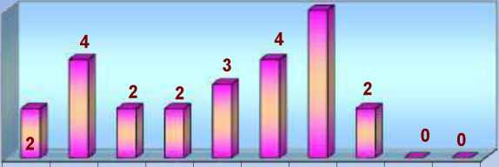
О® J? ю® ,о~ .o'"
^ Л* 4^ &
J* ^ Л? £ <Я <■* <Р *° Л® /Р г У
° с? ^ о,⁶ О
.О®
ПГ
Доля обучающихся, охваченных дополнительным образованием
Учебный  год | Количество учащихся | % по отношению к контингенту обучающихся школы
2015-2016 | 825 | 83%
2016- 2017 | 840 | 88, 6%

Социальный состав воспитанников
Из многодетных | Из неполных | Дети-сироты / | Дети- | Состоящие на
семей | семей | Опекаемые дети | инвалиды | учете
151 | 189 | 14 | 2 | 10

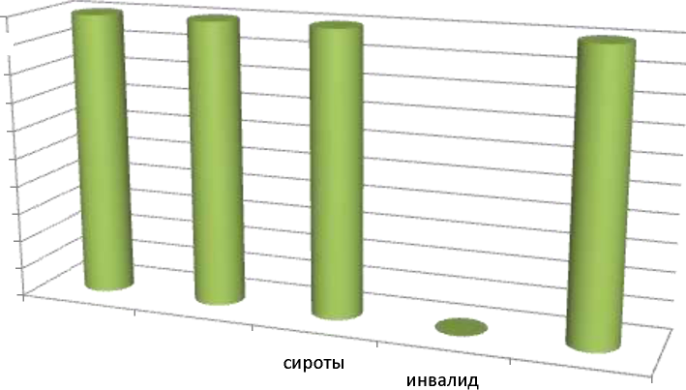
100%
90%
80%
70%
60%
50%
40%
30%
20%
10%
0%
многод
неполн
учетники

Вывод: в 2016-2017 учебном году увеличилось на 7% количество обучающихся находящихся в трудной жизненной ситуации вовлеченных, в работу объединений дополнительного образования, на 2% многодетных и малообеспеченных семей, охвачены дополнительным образованием 100% обучающихся состоящих на учете в КДН и УМВД.

Задачи на новый учебный год:
- Продолжить работу системы дополнительного образования по заявленным направлениям.
- Охватить новые направления (туристско-краеведческое, технического творчества) - на 0,5%
- Привлекать педагогов дополнительного образования к разработке авторских программ - 1 программа.
- Продолжать накапливать и систематизировать материалы по работе объединений дополнительного образования (буклеты, презентации, печатную продукцию).
Внеурочная деятельность является составной частью учебно -воспитательного процесса и одной из форм организации свободного времени учащихся. В настоящее время в связи с переходом на новые стандарты второго поколения происходит совершенствованиевнеурочной деятельности.В связи с этим возникла необходимость контроля организации внеурочной деятельности в 1-6классах в соответствии с требованиями нового стандарта.
С целью получения объективной информации о занятости учащихся во внеурочное время была проведена тематическая проверка. Объектом контроля являлась деятельность
педагогов образовательного учреждения по организации внеурочной деятельности в соответствии с требованиями ФГОС.
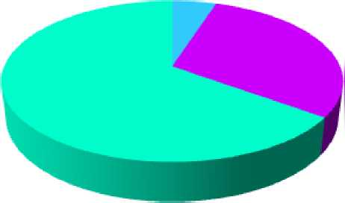
Анализ проводился на основе отчетов классных руководителей и бесед с педагогами, осуществляющими внеурочную деятельность. Занятия проводятся в форме экскурсий, кружков, секций, пр аздничных мероприятий, классных часов, соревнований.
Занятия проводятся учителями школы.
В ходе анализа были затронуты вопросы организации внеурочной деятельности на базе школы.

Процент занятости обучающихся внеурочной деятельностью
1 класс | 2 класс | 3 класс | 4 класс | 5 класс | 6 класс
100% | 100% | 100% | 100% | 100% | 100%
Кадровый состав, реализующий программы внеурочной деятельности

5
30
65
педагоги допобразования ■ учителя предметники учителя начальной школы
Анализ программ внеурочной деятельности показал, что программы внеурочной деятельности составлены в соответствии с требованиями.
Внеурочная деятельность, согласно ФГОС НОО, ООО организуется по следующим направлениям развития личности:
- Спортивно-оздоровительное.
- Духовно-нравственное.
- Социальное.
- Общеинтеллектуальное.
- Общекультурное.
Все направления внеурочной деятельности являются содержательным ориентиром для воспитания, формирования гражданской идентичности у обучающихся.
Оценка степени проявления творческих способностей детей определяется следующими показателями:
-устойчивость интереса детей к преподаваемому предмету (93%).

-позиция детей в творческой деятельности (желание -98%, удовлетворенность -94%);
-активность детей в воспитательных мероприятиях (100%).

Достижения обучающихся в воспитательной деятельности
2016-2017 учебный год
Международный уровень
1 место | 2 место | 3 место | участие
10 | 3 | - | 1
Всероссийский уровень
1 место | 2 место | 3 место | участие
10 | 1 | 1 | 6
Региональный уровень
1 место | 2 место | 3 место | участие
13 | 8 | 32 | 14
Г ородской уровень
1 место | 2 место | 3 место | участие
11 | 5 | 17 | 27
44 | 17 | 50 | 48

Аналитические исследования степени удовлетворенности обучающихся и их родителей организацией внеурочной деятельности свидетельствуют о том, что большинство обучающихся не испытывают психоэмоциональных затруднений на занятиях внеурочной деятельностью и отдают предпочтение неаудиторным занятиям.
Удовлетворенность обучающихся и родителей внеурочной
деятельностью
78 81 80 82 ⁹¹ ⁹⁶

■"НГИЛ-
2014-2015
2015-2016
2016-2017
М Обучающиеся Родители
В декабре 2016года поводилось анкетирование родителей обучающихся по внеурочной деятельности.
В целом, (96%) отзывались положительно об организации занятий внеурочной деятельности. Подводя общий итог удовлетворенности родителей, следует отметить:
- 82% родителей дали положительный ответ на то, что дети информируют родителей о кружках, чем они заняты и что получается.
- 54% родителей с удовлетворением ответили, насколько часто обращаются к ним дети с вопросами и просьбами о помощи в подготовке проектных и других творческихзаданий.
•89% родителей с удовлетворением отметили занятиями аква-аэробикой, техническими направлениями.

Вывод:
1.Организация внеурочной деятельности в образовательной организации соответствует требованиям и методическим рекомендациям по оформлению программ внеурочной деятельности в рамках реализации ФГОС.
- Модель организации внеурочной деятельности разработана с учетом запросов родителей, как основных заказчиков образовательных услуг.
- Для удовлетворительного обеспечения внеурочной деятельности обучающихся использован достаточный материально-технический и информационно-технологический ресурсный потенциал.
- Аналитические исследования степени удовлетворенности обучающихся и их родителей организацией внеурочной деятельности свидетельствуют о том, что большинство обучающихся и их родителей отзываются положительно об организации занятий внеурочной деятельности.
- Занятия по внеурочной деятельности в школе функционируют на основе социального заказа общества, семьи, с учетом интересов и потребностей обучающихся, национальных и культурных традиций.

Задачи:
Совершенствовать диагностику эффективности внеурочной деятельности школьников и оценку удовлетворенности участников ее организацией и результатами.

Кадровое обеспечение воспитательной деятельности
- заместитель директора по воспитательной работе Г асан И.В.;
- педагоги - организаторы Турченко Н.Р., Журавлева М.А.;
- социальный педагог Макарова Т.Ю., Матвеенко Т.Ю.;
- педагог - психолог Коротеева М.А.;
- классные руководители;
- педагоги-организаторы системы дополнительного образования.
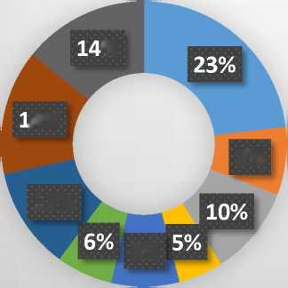

рейтинг воспитательных
мероприятий
%
- гражданскопатриотическое направление
- правовое направление
8%
12%
8%
■ духовно-нравственное направление

Характеристика участников мониторингового исследования
деятельности классных руководителей
В мониторинге участвовало 36 классных руководителя. Из них:
- 18 классных руководителей начального уровня;
- 12 классных руководителей среднего уровня;
- 6 классных руководителей старшего уровня;
Как показывают итоги мониторингового исследования, общее количество педагогов, осуществляющих классное руководство в МБОУ «СШ№19» в 2016/2017 учебном году, составляет - 36 человек, что на 8% больше чем в прошлом учебном году.
В ходе мониторинга были получены общие сведения о классных руководителях: возраст, квалификация, стаж педагогической деятельности, стаж работы в качестве классного руководителя.
20 15 10 5 0
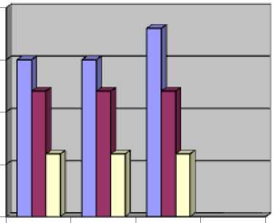
2014- 2015- 20162015 2016 2017
- начальный уровень
- средний уровень
- старший уровень
По результатам мониторинга, 89% (32 чел.) всех классных
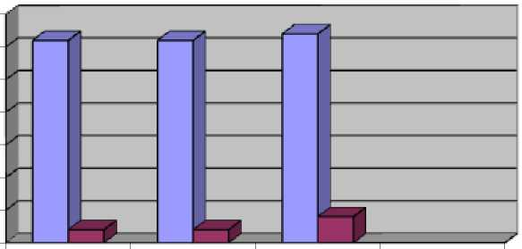
руководителей имеют высшее образование, 11%- (4 чел.) - среднее профессиональное образование. В 2014/2015, 2015/2016 учебный год 94% (31 чел.) всех классных руководителей имели высшее образование, 6 %- (2чел.) - среднее профессиональное образование.
35 30 25 20 15 10 5 0
2014-2015 2015-2016 2016-2017
- высшее образование
- среднее образование
По сравнению с прошлым годом, число классных руководителей, имеющих высшее образование, уменьшилось на 5%, уменьшилось число классных руководителей, имеющих среднее профессиональное образование увеличилось на 5%. (за счет обновление педагогического коллектива)
47% классных руководителей (17 чел.) имеет стаж педагогический работы свыше 20 лет, 25% (9 чел.) педагогов работают в школе от 10 до 20 лет,3% (1 чел.) - 5-10 лет, количество молодых специалистов ( стаж -менее 5 лет) составляет - 25% (9 чел.). При этом следует отметить, что 72% (26 чел.) имеют стаж в качестве классного руководителя более 10 лет. Результаты мониторинга показывают, что по сравнению с прошлым годом, на 10% возросло количество молодых педагогов, имеющих педагогический стаж от 0до 5 лет.

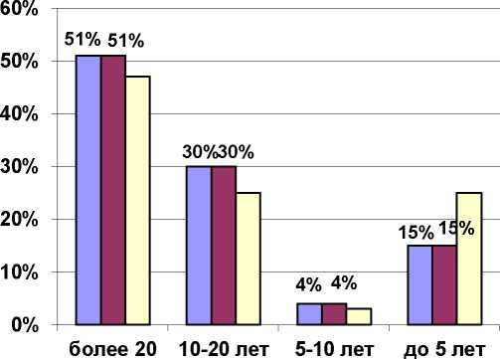
Педагогический стаж классных руководителей
лет
- 2014-2015
- 2015-2016
- 2016-2017
Исследование показало, что большинство педагогов находятся в экономически активном возрасте 30-50 лет. Возрастной состав педагогов, осуществляющих классное руководство, распределяется следующим образом:
12 10 8 6 4 2 0
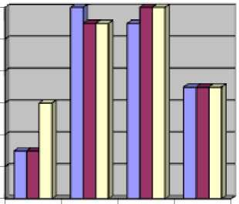
до 30 30-40 40-50 более
лет лет лет 50 лет
- 2014-2015
- 2015-2016
- 2016-2017
Таким образом, характеристика состава классных руководителей свидетельствует о том, что функции выполняют квалифицированные педагоги с большим стажем работы, что предполагает использование ими в практической деятельности современных подходов к организации воспитательного процесса и высокую эффективность деятельности.

Показатели, характеризующие результативность деятельности классных руководителей
В ходе мониторингового исследования результативность деятельности классных руководителей определялась по следующим показателям:
- анализ эффективности целеполагания и планирования воспитательного процесса в прошлом году;
- количество обучающихся, охваченных дополнительным образованием;
- связи с социокультурными учреждениями города;
- анализ развития классного коллектива;
- степень участия класса в общешкольных делах;
- профилактическа работа с обучающимися;
- количество специалистов приглашенных на классные часы;
- количество обучающихся, являющихся членами детских общественных организаций;
- количество социально неблагополучных семей;
- количество обучающихся, находящихся на профилактическом учете;
- количество совершенных правонарушений;
- посещаемость родительских собраний;
- профессиональные затруднения классных руководителей

Анализ эффективности целеполагания и планирования воспитательного процесса в прошлом году
Цели и задачи поставленные на учебный год | Способы их реализации | Итог (цель достигнута, нет, частично)
1-4 классы | Внеклассные мероприятия Связи с социумом Работа с родителями | Достигнута - 97% Нет- 0%  Частично - 3 %
5-6 классы | Внеклассные мероприятия  Классные часы  Система дополнительного образования | Достигнута - 87% Нет- 0%  Частично - 13 %
9-11 классы | Профориентационная  работа  Внеклассные мероприятия | Достигнута - 75% Нет- 0%  Частично - 25 %

Анализ эффективности целеполагания и планирования воспитательного процесса в 2016-2017 учебном году показал, что в основном воспитательные задачи на 2016-2017 учебный год были решены.

Количество обучающихся, охваченных дополнительным образованием
В последнее время особое внимание уделяется развитию дополнительного образования в образовательных организациях, как наиболее перспективному и доступному направлению. Проведенный мониторинг показал, что средний показатель охвата обучающихся дополнительным образованием составляет 84%, что выше прошлогоднего на 6%.
Основными направлениями работы системы дополнительного образования является привлечение обучающихся для участия в работе кружков и секций.

Занятость обучающихся в кружках и секциях
Спортивных | Художественно  эстетических | Интеллектуальных | Социальных | Технических
342 | 241 | 175 | 42 | 137

Охват обучающихся дополнительным образованием
е
95%
у |  |  | 1*4 | |_
92%
 |  |  |  |  | _
 |  |  |  | ,
 |  |  | J | 1 |  | 1 ,
98%
97%
96%
95%
94%
93%
92%
91%
90%
89%
97%
2015
2016
2017

Связи с социокультурными учреждениями города
Название учреждения | К-во посещений
Центральная библиотека | 12
Г ДБ «Журавушка» | 19
ЦД библиотека | 10
МУ «Дворец искусств» | 10
Театр «Барабашка» | 5
ДК «Октябрь» | 7
Детская окружная больница | 2
ДШИ №2 | 7
Совет ветеранов | 24
База «Омон» | 5
ЦДТиТТ «Патриот» | 45

250
Станция скорой помощи | 1
Таможня г. Нижневартовска | 2
Социально -гуманитарный колледж | 1
НВГУ | 4
ЦДТ | 27
Центр «АнтиСпид» | 5
Ресторан «Тет-а-тет» | 7
Кинотеатр «МИР» | 18
Спортивные учреждения | 31
Природный парк «Сибирские увалы» | 2
Итого: | 244

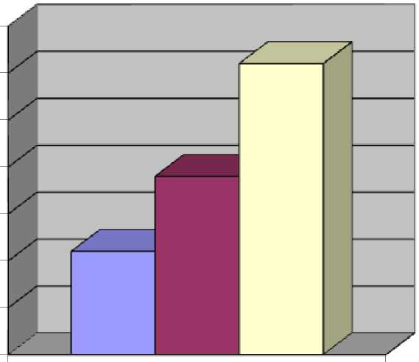
240
- 2014-2015
- 2015-2016
- 2016-2017
230
220
210
200
190
180
Повысились показатели сотрудничества с социокультурными учреждениями города.

Анализ развития классного коллектива
Учебный год | 2014-2015 | 2015-2016 | 2016-2017
Участие в органах  самоуправления  школы | 8% | 12% | 12%
Уровень  сплоченности  коллектива | 73% | 72% | 77%
Уровень участия в самоуправлении | 21% | 22% | 24%
Работа органов самоуправления в классе | 100% | 100% | 100%

Степень участия класса в общешкольных делах

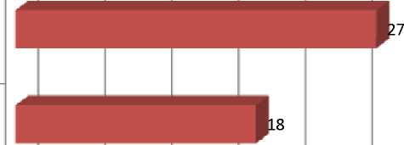
Результаты участия в общешкольных мероприятиях
3 место
2 место
1 место
0 5 10 15 20 25 30
■ Ряд1
Активность обучающихся по сравнению с прошлым учебным годом выросла на 3,7%. Увеличилось количество активистов участников городских мероприятий.
Профилактическая работа с обучающимися, вызывающими наибольшее опасение, и их семьями является одним из главных направлений в деятельности классного руководителя. Одним из показателей эффективности деятельности классных руководителей является отсутствие правонарушений среди обучающихся.
Число правонарушений, совершенных обучающимися общеобразовательной организации, составляет 8 случаев. Итоги мониторинга показывают, что в 2016-2017 учебном году количество правонарушений, совершенных обучающимися, по сравнению с прошлым годом уменьшилось.
Количество правонарушений
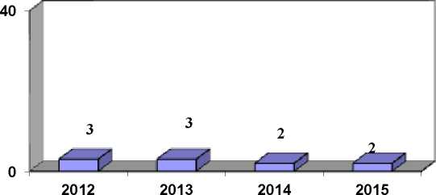

Количество специалистов приглашенных в образовательную организацию
Приглашенные специалисты | К-во встреч
Библиотекарь школы | 15
Медицинские работники | 33
Социальный педагог | 33
Работники МЧС | 3
Инспектора пожарной охраны | 7
Инспектор по делам несовершеннолетних | 33
Врач нарколог | 4
Психологи «Кардея» | 18
Инспектор ГИБДД | 7
Наркологическая инспекция | 5

Посещаемость родительских собраний
Представители средне-специальных и высших учебных заведений гг. Нижневартовска, Санкт-Петербурга, Москвы, Новосибирска, Ханты-Мансийска | 15
Экологи природного парка «Сибирские увалы» | 2
Театр «Бенефис» | 3
Планетарий | 2

Одной из основных сторон работы классного руководителя является сотрудничество с родителями обучающихся. Ведь только совместная работа школы и семьи может обеспечить получение высоких результатов.
По данным исследования средняя посещаемость родительских собраний 2016-2017 год составляет 86%. При этом выше среднего показатель посещаемости родительских собраний имеют 62% классных коллективов.
По сравнению с 2015-2016 учебным годом данный показатель работы классных руководителей вырос на 3%.

Посещаемость родительских собраний
87%
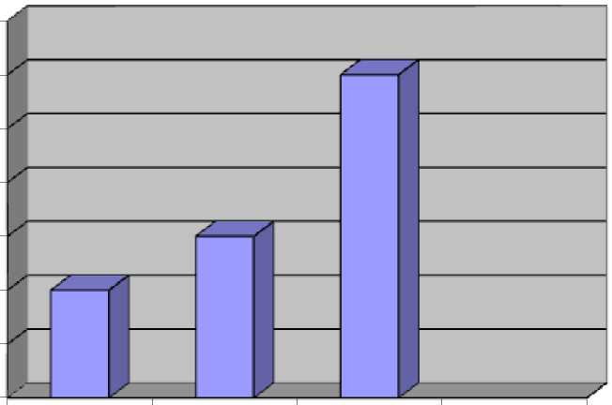
2014-2015 2015-2016 2016-2107
86%
85%
84%
83%
82%
81%
80%
Активное участие в школьной жизни, в классных и общешкольных мероприятиях принимают 45% всех семей обучающихся. По сравнению с предыдущим годом данный показатель не изменился.
50% '
40%
Количество семей, принимающих активное участие в школьных и классных мероприятиях
45% 45% 45%
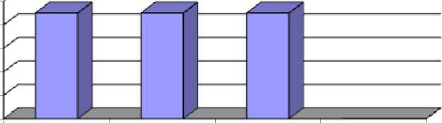
2014-2015 2015-2016 2016-2017
30%
20%
10%
0%

Показатели, характеризующие качество работы классного руководителя

Обеспечение жизни и здоровья обучающихся
Оценку работы классных руководителей измеряли по следующим критериям:
- осведомленность о причинах пропусков занятий обучающимися;
- информированность о состоянии здоровья;
- сотрудничество родителями по разработке и реализации комплекса мер по охране и укреплению здоровья обучающихся;
- организация горячего питания обучающихся;
- проведение инструктажей и оформление документации по технике безопасности при организации экскурсий, походов.
Показатели, характеризующие качество работы классного руководителя

Обеспечение жизни и здоровья обучающихся
Оценку работы классных руководителей измеряли по следующим критериям:
- осведомленность о причинах пропусков занятий обучающимися;
- информированность о состоянии здоровья;
- сотрудничество родителями по разработке и реализации комплекса мер по охране и укреплению здоровья обучающихся;
- организация горячего питания обучающихся;
- проведение инструктажей и оформление документации по технике безопасности при организации экскурсий, походов.
Работа по сохранению и укреплению здоровья обучающихся
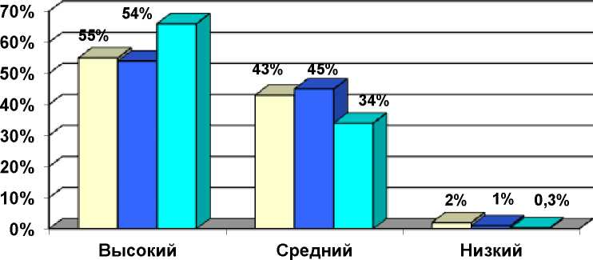
□ 2014 02015 П2016

По данным проведенного мониторинга более половины классных руководителей - 66% осуществляют работу по сохранению и укреплению здоровья обучающихся на высоком уровне, 34% - на среднем. По сравнению с 2014 годом на 12% увеличилось количество классных руководителей, работающих по данному направлению на высоком уровне, и соответственно, уменьшилось количество классных руководителей, которые способствуют сохранению и укреплению здоровью на среднем уровне.

Обеспечение межличностных отношений
Оценка работы классных руководителей по данному направлению проводилась по следующим критериям:
- информированность о межличностных взаимоотношениях в классе;
- информированность о характере взаимоотношений обучающихся класса с работающими в классе учителями;
- умение регулировать возникающие противоречия;
- постановка целей оптимизации психологического климата в классе;
- сотрудничество с социально-педагогической службой школы по выявлению и решению проблем обучающихся.
Результаты исследования показали, что на высоком уровне это направление работы реализуют 70% классных руководителей, на среднем - 30%.
Можно отметить увеличение количества педагогов (на 0,1%), обеспечивающих позитивные межличностные отношения в классе на высоком уровне, по сравнению с 2015 годом.
Работа по обеспечению позитивных
межличностных отношений обучающихся
80%
"66% ⁷⁰% 72%
32%
1% °>³% 0 2%
70%
60%
50%
40%
30%
20%
10%
0%
Низкий
Высокий
Средний
□ 2014 П2015 П2016

Содействие освоению школьниками программ общего и дополнительного образования
В качестве критериев оценки работы классного руководителя по содействию освоению обучающимися программ общего и дополнительного образования были выбраны:
- владение особенностями содержания образования, предусмотренные учебными планами;
- координация деятельности учителей-предметников и родителей;
- умение выявлять причины неуспеваемости и оказывать необходимую помощь обучающимся;
- проведение мониторинга успеваемости обучающихся класса, согласованного с родительским комитетом и администрацией школы;
- разработка и реализация комплекса мер по формированию у обучающихся общеучебных умений, обучению научной организации труда.
По полученным данным 62% классных руководителей реализуют это направление в своей работе на среднем уровне, 38% - на высоком. По сравнению с 2015 годом увеличилось на 7% количество педагогов, способствующих освоению школьниками программ общего и дополнительного образования на высоком уровне, и соответственно снизилось на 3% количество тех, кто оказывает эту помощь на среднем уровне.
Работа по содействию освоению школьниками
программ общего и дополнительного образования
 | 32% 40% |  |  |  | Щ | f==. | -
 |  |  | £-—^
— |  |  |  |  |  |  |  |  | ⁹% 4%
 |  |  |  |  |  |  |  |  | ^
80%
60%
40%
20%
0%
59% 56%
Высокий Средний
2014 02015 02016
Низкий

Осуществление патриотического, гражданско-правового воспитания, формирование социальной компетентности обучающихся
Оценка работы педагогов, осуществляющих классное руководство, по направлению патриотического, гражданско-правового воспитания, формирования социальной компетентности обучающихся велась по следующим критериям:
- разработка цикла мероприятий, содействующих воспитанию патриотизма и гражданственности, социальной и правовой компетентности;
- разработка и реализация общественно-полезной деятельности по воспитанию патриотизма и гражданственности, социальной и правовой компетентности;
- формирование опыта гражданского поведения через организацию самоуправления;
- самоуправление в классе на уровне общественной самоорганизации.
Преобладающее большинство классных руководителей реализует это
направление на среднем уровне - 60%, на высоком - 40% и на низком - 0%. По сравнению с показателями 2015 года количество классных руководителей, реализующих данное направление на высоком уровне, увеличилось на 4%, и, соответственно, уменьшилось количество классных руководителей, реализующих данное направление на среднем уровне на 6%.
Работа по осуществлению патриотического, гражданскоправового воспитания, формированию социальной компетентности
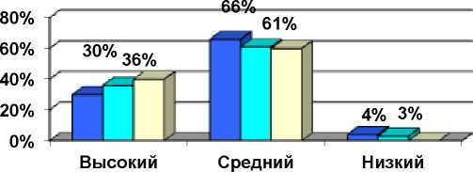
□ 2014 D2015 02016

Опр
едел ени е
целей и разработка плана работы с классом
Для оценки работы классных руководителей по данному направлению были предложены следующие критерии:
- наличие характеристики класса, которая позволяет определить перспективы воспитания обучающихся;
- постановка целей воспитания, которые адекватны возрастным особенностям обучающихся, социальной специфике контингента, согласованы с планом работы школы;
- разработка и реализация программы работы с классом;
- ведение отчетной документации;
- проведение самоанализа своей работы;
- проведение мониторинга эффективности собственной деятельности;
- организация участия обучающихся в конкурсах, соревнованиях различного уровня.
По вышеперечисленным критериям высокую оценку своей работы получили 57% педагогов, осуществляющих классное руководство, среднюю - 42 %, низкую - 1%.
По сравнению с показателями 2015-2016 года количество классных руководителей, реализующих данное направление на высоком уровне, увеличилось на 6%, и, соответственно, уменьшилось количество классных руководителей, реализующих данное направление на среднем уровне на 4%, на низком уровне - на 1%.
Работа по определению целей и планированию работы с
классом
60%
40%
20%
0%
47% 48% ⁵²% 49% 4₈% ₄₆%
4% 4% 2%

Низкий
Высокий
Средний
□ 2014 D2015 D2016

Определение зон риска для обучающихся класса. Планирование профилактической работы

Сравнительный анализ категорий семей
за 2015-2016, 2016-2017 учебные годы
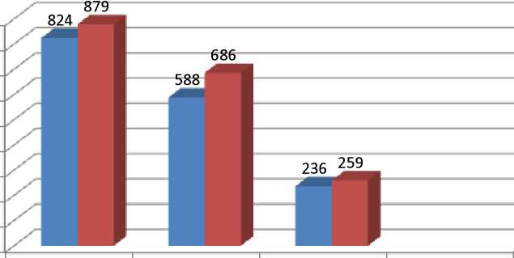
900
800
700
600
500
400
300
200
100
0
- 2015-2016
- 2016-2017
общее полные семьи неполные семьи
количество
семей

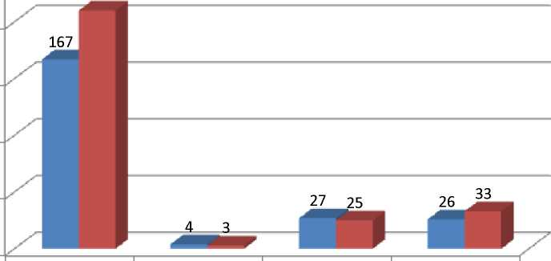
Сравнительный анализ неполных семей
за 2015-2016, 2016-2017 учебные годы
250
200
150
100
50
0
210
- 2015-2016
- 2016-2017
в разводе лишены родитель умер мать одинокая
родительских
прав

Сравнительный анализ семей по категориям
за 2015-2016, 2016-2017 учебные годы
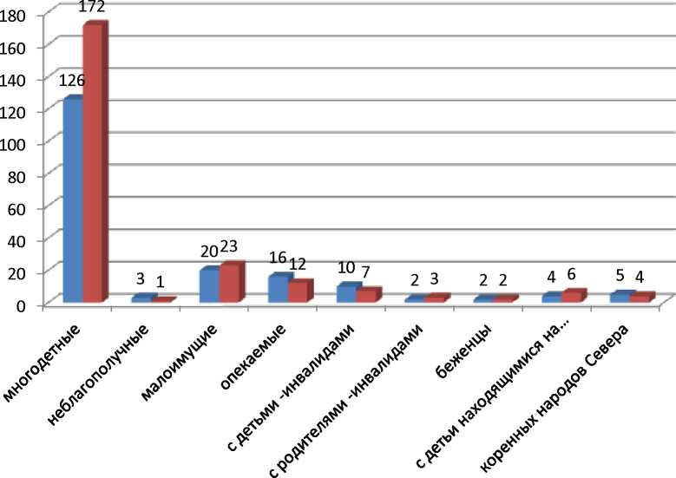
- 2015-2016
- 2016-2017
Сравнительный анализ социального положения семей
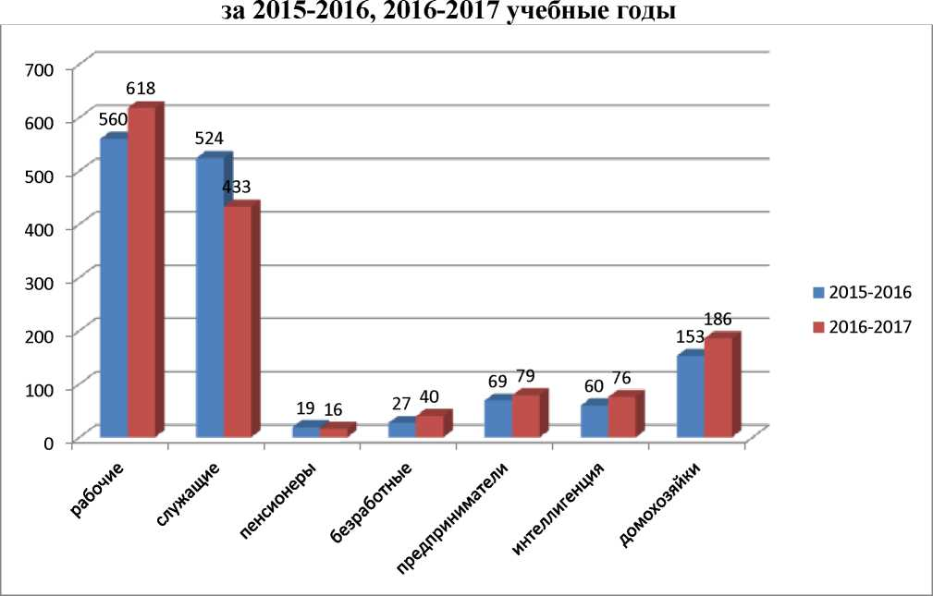

Сравнительный анализ образовательного уровня семей
за 2015-2016, 2016-2017 учебные годы
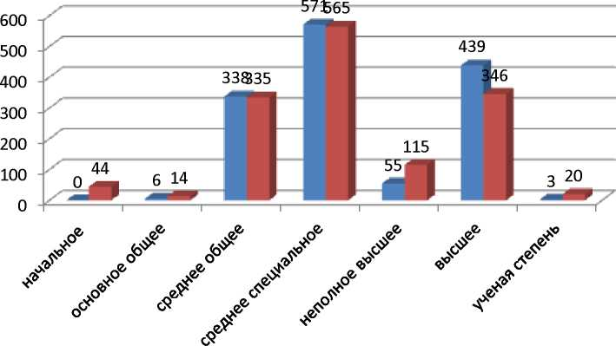
- 2015-2016
- 2016-2017

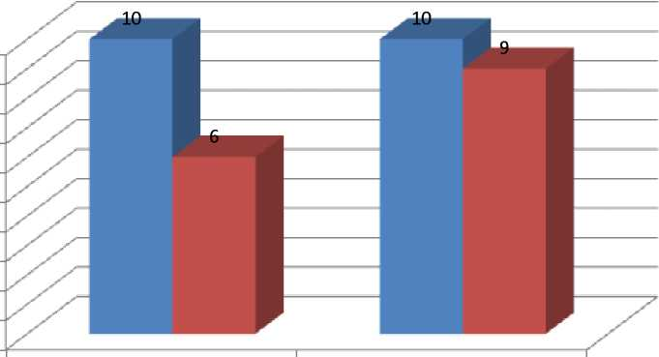
Сравнительный анализ количества учащихся, состоящих на
профилактическом учете, за 2015-2016, 2016-2017 учебные годы
10
9
8
7
6
5
4
3
2
1
0
УМВД
КДН
- 2015-2016
- 2016-2017
Умение определить круг школьников, предрасположенных по ряду причин к нарушению дисциплины, пропускам, конфликтам, является очень важной задачей классного руководителя. В связи с этим были выделены следующие критерии оценки работы педагогов по данному направлению:
- умение определить список обучающихся, вызывающих наибольшее опасение как потенциальные нарушители дисциплины;
- разработка комплекса профилактических мер;
- привлечение к профилактическим мероприятиям широкого круга участников, организаций.
По данным мониторинга данное направление реализуют на высоком уровне 78% классных руководителей.
По сравнению с показателями 2015-2016 учебного года количество классных руководителей, реализующих данное направление на высоком уровне, увеличилось на 5%, и, соответственно, уменьшилось количество классных руководителей, реализующих данное направление на среднем уровне на 4%, на низком уровне - на 1%.

Эффективность деятельности классных руководителей
Эффективность деятельности педагогов в качестве классных руководителей оценивалась по следующей шкале:
- высокий уровень;
- выше среднего уровень;
- средний уровень;
- ниже среднего уровень;
- низкий уровень.
Половина педагогов - 52% работают в качестве классного руководителя на уровне выше среднего. Третья часть классных руководителей, по результатам мониторинга, а это 31% осуществляют классное руководство на высоком уровне. Пятая часть педагогов - 16% реализует обязанности классного руководителя на среднем уровне. У незначительной части педагогического состава эффективность работы классным руководителем оценена на уровнях ниже среднего 1%.
Эффективность деятельности классных руководителей
48% 46% 50%
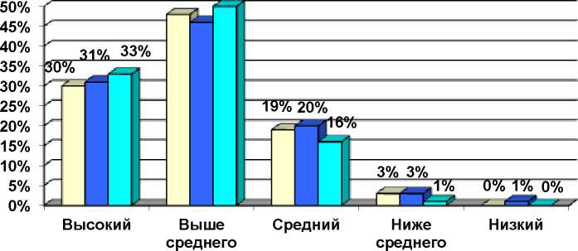
□ 2014 D2015 П2016

По результатам мониторинга в сравнении с показателями 2015-2016 учебного года количество классных руководителей, реализующих данное направление на высоком уровне, увеличилось на 3%, выше среднего - на 5% и, соответственно, уменьшилось количество классных руководителей, реализующих данное направление на среднем уровне на 4%, ниже среднего - на 2% , на низком уровне - на 1%.
Вывод: Сегодня значительно возрастает роль классного коллектива, где реализуются человеческие отношения, решаются проблемы жизненного самоопределения и досуга детей. Этим определяется и социальная значимость и важность фигуры классного руководителя.
Ведущей целью воспитания остается идеал личности, способной принимать решения в ситуациях морального выбора и нести ответственность за эти решения перед собой, близкими людьми, своей страной и человечеством. Главное в воспитании - создание условий для саморазвития человека как субъекта деятельности, как личности и как индивидуальности.
Для педагогически грамотного, успешного и эффективного выполнения своих функций классному руководителю надо хорошо знать психологопедагогические основы работы с детьми конкретного возраста, быть информированным о новейших тенденциях, способах и формах воспитательной деятельности, владеть современными технологиями воспитания.
Вывод: Анализ полученных в ходе мониторинга результатов показывает, что практически по всем показателям эффективность деятельности классных руководителей получила оценку выше среднего. В частности, преобладающее количество педагогов осуществляет деятельность:
- по обеспечению жизни и здоровья обучающихся - на высоком уровне;
- по обеспечению позитивных межличностных отношений - на высоком уровне;
- по содействию освоению школьниками программ общего и дополнительного образования - на среднем уровне;
- по патриотическому, гражданско-правовому воспитанию,
формированию социальной компетентности обучающихся - на среднем уровне;
- по организации взаимодействия с родителями обучающихся - на высоком уровне;
- по определению целей воспитания обучающихся на основе учета возрастных особенностей, существующей ситуации в классе, планированию работы с классом - на высоком уровне;
- по определению зон риска для обучающихся класса, планированию профилактической деятельности - на высоком уровне.
Обучение и воспитание - это целостный образовательный процесс современной школы.
Учебно-методическое, библиотечно-информационное, материально-
техническое ОБЕСПЕЧЕНИЕ ОБРАЗОВАТЕЛЬНОГО ПРОЦЕССА
По запросу учащихся и учителей осуществлялась работа по подбору литературы.
Учителя проводят свои уроки и занятия, пользуясь фондом библиотеки. Удовлетворяются запросы учителей, учащихся и родителей. Учителя на своих уроках используют работу по приобщению учащихся к чтению литературы и поиску необходимой информации для обучения. Учащиеся пользовались художественной и справочной литературой для подготовки к урокам, написания рефератов и сообщений.
Обеспечение свободного доступа пользователей библиотеки к информации давно осуществляется на практике: это не только справочники и энциклопедии, детская литература, но также школьная медиатека, Интернет. С совершенствованием традиционных, идет освоение новых библиотечных технологий. Значительно расширился ассортимент библиотечноинформационных услуг, повысилось их качество на основе использования оргтехники. Благодаря доступу к Интернет-ресурсам в библиотеке, учащиеся могут быстро получить необходимую информацию к уроку.
В течение всего учебного года проводилась работа по выдаче школьных учебников по классам, производилась запись учащихся в школьную библиотеку, проводилась перерегистрация формуляров. В диаграмме представлены сведения об обеспеченности учебной литературой.
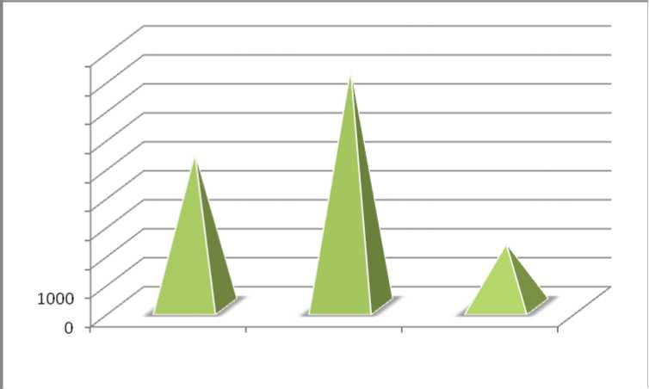
В помощь учебному процессу, в целях развития интереса у учащихся к чтению посредством просветительской деятельности, осуществлялось привлечение в библиотеку через книжные выставки:
8000
7000
6000
5000
4000
3000
2000
Начальная школа Основная школа Средняя школа
«Знакомьтесь, новый учебник!», «Кииги-юбиляры»,
«225 лет 225 лет со дня рождения русского писателя С.Т.Аксакова (1791-1859), 195 лет со дня рождения русского писателя Ф. М. Достоевского (1821-1881)
195 лет со дня рождения русского поэта, прозаика, критика и издателя Н.А.Некрасова (1821-1878) 120 лет со дня рождения русского писателя Валентина Петровича Катаева (1897-1986) 80лет со дня рождения писателя Валентина Распутина (1937-2015)
135 лет со дня рождения Корнея Ивановича Чуковского (наст. имя — Николай Васильевич Корнейчуков) (1882-1969
80 лет со дня рождения русской поэтессы Беллы Ахмадулиной (1937-2010) «Патриоты России», «День космонавтики», «72 года Победы»,
«2017 год экологии в России»,
«Любимому Нижневартовску - 45 лет».
В удобное время все учащиеся смогли познакомиться с материалами данных выставок
Во исполнение приказа Департамента образования и молодежной политики Ханты-Мансийского автономного округа-Югры была проведена акция «Читаем всей семьей». В соответствии с государственными и национальными
9 7
праздниками Российской Федерации, памятными датами и событиями российской истории и культуры проводились мероприятия, посвященные Международному дню школьных библиотек, а также Всероссийский урок безопасности школьников в сети Интернет.
Проводились экскурсии в библиотеку для учащихся 1 классов «Здравствуй, школьная библиотека!» Для учащихся начальных классов были проведены библиотечные уроки: «Патриоты России», «Учимся расписываться в формуляре», « Что поможет тебе выбрать книгу в библиотеке», «Твои первые словари, справочники, каталоги», «Структура книги», «Книжная иллюстрация», «История возникновения книги». Во исполнение пункта 5.13 Плана основных мероприятий по проведению Года экологии в 2017 году в Ханты-Мансийском автономном округе-Югре были проведены библиотечные уроки «Сохраняя природу, определяем будущее» по темам: «Жалобная книга Земли», «В гости к министру экологии» .
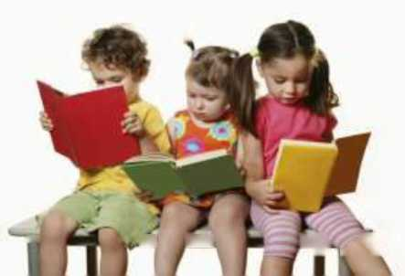
Фонд школьной " - ^{м} ^ ^ Ж библиотеки
формируется в соответствии с образовательными программами образовательного учреждения. Фонд учебников в школьной библиотеке составляет 15627 экземпляров. Обеспеченность учебной литературой в школе составляет 16 книг на одного обучающегося.
В 2016-2017 учебном году заявка на учебники федерального перечня составила 3058 экземпляров. В соответствии с разнарядками в МАУ г. Нижневартовска «ЦРО» было организовано получение данных учебников. Поставка учебников осуществлена на 97 % (поступило 2986 экз. из заказанных учебников). В основном это учебники для учащихся начальной школы и для шестиклассников. Для 6 -х классов учебники были полностью заменены, т.к. при введении федеральных государственных образовательных
98
стандартов общего образования происходит 100% замена учебников. Также дополнительное поступление учебников было для обучающихся 1, 2, 3 классов в связи с увеличением обучающихся. Были приобретены учебники по изобразительному искусству, физической культуре, музыке, технологии искусству с 1 по 11 классы на субвенции. Из диаграммы видно, что выполнение заявки в данном учебном году значительно выросло.
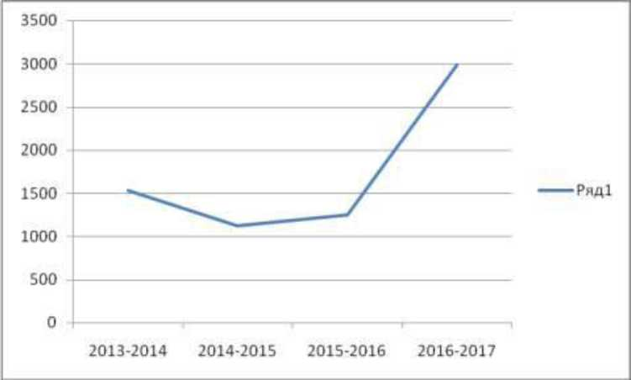

100% всех учебных кабинетов школы оснащены современным компьютерным оборудованием, способствующим повышению качества образования.
На конец 2016-2017 учебного года в школе насчитывается:
Персональных компьютеров -всего- 92
В том числе используемых в учебных кабинетах - 66, из них доступных для использования обучающимися в свободное от основных занятий время-5 Из них:
-Ноутбуки и другие портативные персональные компьютеры (кроме планшетных)-91, в том числе используемых в учебных целях -66 -планшетные компьютеры-1
-находящихся в составе локальных вычислительных сетей-63, в том числе используемых в учебных целях-37
-имеющие доступ к интернету- 63, в том числе используемых в учебных
целях
-имеющие доступ к Интернет-порталу организации- 63, в том числе используемых в учебных целях-37
-поступившие в отчетном году-6, в том числе используемых в учебных целях-6
-мультимедийный проекторы-36 -интерактивные доски-31 -принтеры-28 -сканеры-2
-многофункциональные усройства (МФУ, выполняющие операции печати, сканирования, копирования)-29
-обучающие компьютерные программы-1 -программы компьютерного тестирования-1
-электронные версии справочников, энциклопедий, словарейи т.п.-1
-электронные версии учебных пособий-0
-электронные версии учебников-0
-электронная библиотека-0
-электронный журнал. Электронный дневник-1
-электронные справочно-правовые системы-1
-специальные программные средства для решения организационных, управленческих и экономических задач (без учета систем автоматизированного документооборота)-1
-системы электронного документооборота-1 -средства контент-фильтрации доступа к Интернету-1 -другие специальные программные средства-1
В образовательном учреждении формируется современная материальнотехнической базы, соответствующая требованиям федерального компонента государственного стандарта общего образования к оснащению учебного процесса

Показатели деятельности муниципального бюджетного общеобразовательного учреждения «Средняя школа № 19» города Нижневартовска,
подлежащие самообследованию
(утв. приказом Министерства образования и науки РФ от 10 декабря 2013 г. N 1324)
N п/п | Показатели | Единица  измерения | 2014 | 2015 | 2016
1. | Образовательная деятельность
1.1 | Общая численность учащихся | человек | 824 | 828 | 974
1.2 | Численность учащихся по образовательной программе начального общего образования | человек | 343 | 363 | 485
1.3 | Численность учащихся по образовательной программе основного общего образования | человек | 355 | 389 | 410
1.4 | Численность учащихся по образовательной программе среднего общего образования | человек | 126 | 76 | 79
1.5 | Численность/удельный вес численности учащихся, успевающих на "4" и "5" по результатам промежуточной аттестации, в общей численности учащихся | человек/% | 47,6 | 50,2% | 55,3%
1.6 | Средний балл государственной итоговой аттестации выпускников 9 класса по русскому языку | балл | 3,93 | 4 | 4,68
1.7 | Средний балл государственной итоговой аттестации выпускников 9 класса по математике | балл | 3,2 | 3,2 | 3,44
1.8 | Средний балл единого государственного экзамена выпускников 11 класса по русскому языку | балл | 60 | 64 | 64,3
1.9 | Средний балл единого государственного экзамена выпускников 11 класса по математике | балл | 38,3 | 39,9 | 35,76
1.10 | Численность/удельный вес численности выпускников 9 класса, получивших неудовлетворительные результаты на государственной итоговой аттестации по русскому языку, в общей численности выпускников 9 класса | человек/% | 0 | 0 | 2/2,5%
1.11 | Численность/удельный вес численности выпускников 9 класса, получивших неудовлетворительные результаты на государственной итоговой аттестации по математике, в общей численности выпускников 9 класса | человек/% | 0 | 0 | 4/5%
1.12 | Численность/удельный вес численности выпускников 11 класса, получивших результаты ниже установленного минимального количества баллов единого государственного экзамена по русскому языку, в общей численности выпускников 11 класса | человек/% | 0 | 0 | 0
1.13 | Численность/удельный вес численности выпускников 11 класса, получивших результаты ниже установленного минимального количества баллов единого государственного экзамена по математике, в общей численности выпускников 11 класса | человек/% | 0 | 0 | 3/5,66%
1.14 | Численность/удельный вес численности выпускников 9 класса, не получивших аттестаты об основном общем образовании, в общей численности выпускников 9 класса | человек/% | 0 | 0 | 3/3,6%
1.15 | Численность/удельный вес численности выпускников 11 класса, не получивших аттестаты о среднем общем образовании, в общей численности выпускников 11 класса | человек/% | 0 | 0 | 3/5,66%
1.16 | Численность/удельный вес численности выпускников 9 класса, получивших аттестаты об | человек/% | 1,9 | 9,33% | 6/7,3%

 | основном общем образовании с отличием, в общей численности выпускников 9 класса
1.17 | Численность/удельный вес численности выпускников 11 класса, получивших аттестаты о среднем общем образовании с отличием, в общей численности выпускников 11 класса | человек/% | 12,5 | 17,31% | 7/13,2%
1.18 | Численность/удельный вес численности учащихся, принявших участие в различных олимпиадах, смотрах, конкурсах, в общей численности учащихся | человек/% | 1234 | 3112 | 3154
1.19 | Численность/удельный вес численности учащихся-победителей и призеров олимпиад, смотров, конкурсов, в общей численности учащихся, в том числе: | человек/% | 293/35,5% | 564/68,1% | 604/63%
1.19.1 | Регионального уровня | человек/% | 73/8,8% | 75/9% | 95/10%
1.19.2 | Федерального уровня | человек/%) | 146/17,7% | 202/24,3 | 284/30%
1.19.3 | Международного уровня | человек/% | 69/8,3% | 287/34,6% | 302/31%
1.20 | Численность/удельный вес численности учащихся, получающих образование с углубленным изучением отдельных учебных предметов, в общей численности учащихся | человек/% | 0 | 0 | 0
1.21 | Численность/удельный вес численности учащихся, получающих образование в рамках профильного обучения, в общей численности учащихся | человек/% | 126/824/  15,3% | 76/828  9,13% | 77/962  8%
1.22 | Численность/удельный вес численности обучающихся с применением дистанционных образовательных технологий, электронного обучения, в общей численности учащихся | человек/% | 2/0,24% | 11/1,32% | 11/1,25
1.23 | Численность/удельный вес численности учащихся в рамках сетевой формы реализации образовательных программ, в общей численности учащихся | человек/% | 1/0,12% | 1/0,12% | 1/0,12%
1.24 | Общая численность педагогических работников, в том числе: | человек | 50 | 53 | 53
1.25 | Численность/удельный вес численности педагогических работников, имеющих высшее образование, в общей численности педагогических работников | человек/% | 42/84% | 49/92,4 | 46/86,7
1.26 | Численность/удельный вес численности педагогических работников, имеющих высшее образование педагогической направленности (профиля), в общей численности педагогических работников | человек/% | 42/84% | 49/92,4 | 46/86,7
1.27 | Численность/удельный вес численности педагогических работников, имеющих среднее профессиональное образование, в общей численности педагогических работников | человек/% | 8/16% | 11/20,7% | 7/13,2
1.28 | Численность/удельный вес численности педагогических работников, имеющих среднее профессиональное образование педагогической направленности (профиля), в общей численности педагогических работников | человек/% | 7/14% | 10/18,8% | 7/13,2
1.29 | Численность/удельный вес численности педагогических работников, которым по результатам аттестации присвоена квалификационная категория в общей численности педагогических работников, в том числе: | человек/% | 33/66% | 38/71,6% | 32/60,3
1.29.1 | Высшая | человек/% | 21/42% | 20/37,3% | 21/30,6
1.29.2 | Первая | человек/% | 12/24% | 18/33,9% | 11/20,7
1.30 | Численность/удельный вес численности педагогических работников в общей численности педагогических работников, педагогический стаж работы которых составляет: | человек/%

1.30.1 | До 5 лет | человек/% | 10/20% | 10/18,8% | 9/16,9
1.30.2 | Свыше 30 лет | человек/% | 14/28% | 11/20,7% | 15/28,3
1.31 | Численность/удельный вес численности педагогических работников в общей численности педагогических работников в возрасте до 30 лет | человек/% | 10/20% | 10/18,8% | 8/15,0
1.32 | Численность/удельный вес численности педагогических работников в общей численности педагогических работников в возрасте от 55 лет | человек/% | 11/22% | 11/20,7% | 15/28,3
1.33 | Численность/удельный вес численности педагогических и  административно-хозяйственных работников, прошедших за последние 5 лет повышение квалификации/профессиональную переподготовку по профилю педагогической деятельности или иной осуществляемой в образовательной организации деятельности, в общей численности педагогических и административно-хозяйственных работников | человек/% | 17/34% | 28/52,8% | 53/100
1.34 | Численность/удельный вес численности педагогических и  административно-хозяйственных работников, прошедших повышение квалификации по применению в образовательном процессе федеральных государственных образовательных стандартов в общей численности педагогических и административно-хозяйственных работников | человек/% | 13/26% | 20/37,7% | 20/37,7
2. | Инфраструктура
2.1 | Количество компьютеров в расчете на одного учащегося | единиц | 0,09 | 0,05 | 0,09
2.2 | Количество экземпляров учебной и учебно-методической литературы из общего количества единиц хранения библиотечного фонда, состоящих на учете, в расчете на одного учащегося | единиц | 13 | 13
2.3 | Наличие в образовательной организации системы электронного документооборота | да/нет | да | да | да
2.4 | Наличие читального зала библиотеки, в том числе: | да/нет | да | да | да
2.4.1 | С обеспечением возможности работы на стационарных компьютерах или использования переносных компьютеров | да/нет | да | да | да
2.4.2 | С медиатекой | да/нет | да | да | да
2.4.3 | Оснащенного средствами сканирования и распознавания текстов | да/нет | да | да | да
2.4.4 | С выходом в Интернет с компьютеров, расположенных в помещении библиотеки | да/нет | да | да | да
2.4.5 | С контролируемой распечаткой бумажных материалов | да/нет | да | да | да
2.5 | Численность/удельный вес численности учащихся, которым обеспечена возможность пользоваться широкополосным Интернетом (не менее 2 Мб/с), в общей численности учащихся | человек/% | 68% | 465/56 | 319/37%
2.6 | Общая площадь помещений, в которых осуществляется образовательная деятельность, в расчете на одного учащегося | кв.м | 1615 | 1615 | 1615

